# 2020 中国开源年度报告 2020中国オープンソース年度報告

原文（中国語）  
https://kaiyuanshe.cn/document/china-os-report-2020/

## 前⾔

この記事を書いていると、複雑な思いが入り混じっていて、一言でまとめるのは難しいです。その中でつい言いたくなる言葉は、「今が一番いい、あるいは今が一番悪い」というものです。

おそらく何年後かには、2020年を振り返って「世界の劇的な変化の始まり」と呼ぶことになるのではないでしょうか。昨年の多くの友人たち、さらには世界にとって、"每⼀天都在亲历历史，每⼀天都是活久⻅！（中国のことわざ。一日一日は歴史の中の一日、一日一日は自分の人生の中の一日）“でもあります。2020年、新たな流行病と米中貿易戦争が激化している。伝染病や貿易戦争の影響で、世界は加速度的に変化していました。

また、このような歴史的背景の中で、オープンソースコミュニティは、以下の3つの傾向を確認しました。

## 开源⼤发展以及由实向虚进发的趋势　オープンソースの大発展は、オンライン・オフラインのどちらにも

アクティブなGitHubのリポジトリ数とユーザー数は急速に増加しており（35.3% / 21.2%）、Giteeのリポジトリ数とユーザー数はさらに驚異的な勢いで増加しています（192% / 162%）。

一方では、長年にわたってオープンソースの上昇傾向が続いています。また、Covid-19の流行以来、「個人のハッシュタグ化、マルチタレント可（斜杠化）」、つまり1台のコンピュータを前にアカウントやペルソナを切り替えて多くの仕事をする機会を促進しているのではないかと私たちは推測しています。

複数のアイデンティティを簡単に切り替え、複数のトランザクションを非同期で処理することで、開発者がオープンソースに参加する時間と機会を増やすことができます。

もちろん、在宅勤務の影響もあり、バーチャルな世界は人間の生活の中でより大きなものになっています。これでいいのか、他にどんな問題点が出てくるのか。トンネルの中に立っている人間としては、実は推測することは不可能です。

## ２．中国开源崛起以及开源世界分裂的趋势　中国におけるオープンソースの台頭と分断されたオープンソースの世界の流れ

中国オープンソースとその影響力は拡大しています。Open Atom Foundationの設立、Giteeの超高速な成長、CODE ChinaCODE Chinaの新規リリースなど、中国のオープンソースプロジェクトの影響力が高まっていることから、2020年が中国のオープンソースの台頭の年になったことはすでに確信できます。次のレポートを読んでいる人にとっては、このことの確かな証拠がたくさん出てくるはずです。

しかし、下のデータを見ると、もう一つ注目すべき現象があります。GitHub上で最もアクティブな中国のオープンソースプロジェクトと、Gitee上で最もアクティブなオープンソースプロジェクトの間には、まったく重複はありません。

Giteeが急速なペースで成長を続ける中、中国の高品質なオープンソースプロジェクトがどんどん増えていくことは間違いありません。

Gitee上でオープンソース化することは、かつて友人が言っていた「一つの世界、二つのシステム」が徐々に現実のものとなっていく。

しかし我々は、中国のオープンソースが世界から孤立するような形で"台頭"してしまうことは、私たちが望む未来ではありません。

訳註：中国オープンソースコミュニティは、「自分たちが原因で分断を招いた」とは思っていません。実際に、Gitee躍進のきっかけはGitHubがアメリカ政府の要請で一部の国へのアクセスを止めたことがきっかけです。オープンソースコミュニティの目的は政府に従うことでも反抗することでもなくコードを書くことです。訳者は、多くの中国人開発者と同じく、Giteeが中国のオープンソース開発者を助けることは素晴らしいことだと思っていますし、開発者が何かを我慢して別のプラットフォーム（たとえばVPN越しにGitHub）を使うよりも良いことだと思っています。

## 3..开源向善以及我们尚未做好准备　Open Source for Goodと、その準備が充分にできていない我々

Covid-19の発生以来、多くのオープンソースの人々が、Covid-19との戦いに関連した一つのオープンソースプロジェクトに時間とエネルギーと技術と知恵を注ぎ込み、その結果、医療、伝染病予防、公共福祉、救済のための多くのオープンソース組織やオープンソースプロジェクトが生まれてきました。典型的な例としては、wuhan2020があります。

そこで、2020年中国オープンソース会議の企画の際には、迷わず「Open Source for Good」をテーマに選びましたが、これも多くの講師、参加者、スポンサーの方々から満場一致で承認されました。

しかし、次はどうすればいいのでしょうか？Covid-19との闘いのために集められたプロジェクト、経験、教訓は、どのように「組織化、パッケージ化、モジュール化」され、将来のサプライズに備えるべきなのでしょうか？これらはいずれも長期的な反省と改善のための領域です。

完全かつ客観的、包括的で有益な報告書として、上記のことだけではなく、議論する価値のある問題点は確かにありますので、以下の報告書をお読みになり、いつでも共有していただけることを歓迎します。

庄表伟，开源社理事⻓

2021 年 1 ⽉ 16 ⽇

**レビュアー：**

 吴晟，Apache Software Foundation Member，Apache Local Community 联合创始⼈

 ⻩东旭，PingCAP 联合创始⼈兼 CTO

 ⻢艳军，百度深度学习技术平台部⾼级总监

 蒋涛，CSDN 创始⼈ & 董事⻓，极客帮创投创始合伙⼈

 ⾼阳，Segment Fault 思否创始⼈ & CEO

 红薯，开源中国创始⼈ & CTO

 庄表伟，开源社理事⻓

 陈阳，开源社副理事⻓

 王伟，开源社执⾏⻓

 刘天栋，开源社理事

**日本語版翻訳:**

高須正和 TAKASU Masakazu. Nico-Tech Shenzen ニコ技深圳コミュニティ Co-founder

2021年2月3日　アンケート編

2021年2月14日 GitHubデータ編、Gitee編、投資編　正式公開

# 一　アンケート編

## 報告背景

2016年初頭、開源社は「2015年中国オープンソース会議出席者アンケート報告書」を発表し、その後も開発者調査報告書を発表し続け、中国におけるオープンソースの発展を様々な側面から提示することを目的としています。今年もデータ分析ツールと調査報告書を組み合わせて、2020年の中国オープンソース世界の地図を作成することにしました。

このアンケートは年に一度の中国オープンソースレポートの重要な部分であり、調査に基づかない分析は単なる紙のレポートに過ぎません。これまでの経験をもとに、他の既存の主流の開発者アンケートを取り上げ、新たな知見を追加しました。本アンケートでは、無視できないCOVID-19 2020をベースに、オープンソースの世界でのオンラインコラボレーションや、オープンソースが世界にもたらすものなどの話題をさらに掘り下げてみました。

約60の質問の統計調査と分析を通じて、現在の中国オープンソースコミュニティの実態を復元し、後世のオープンソースの権威ある参考資料となることを期待しています。

* 調査対象者：開発者、コミュニティメンバー、貢献者、学者、政府のビジネスマネージャー
* 調査内容：主に個人情報、作業状況、オープンソースコミュニティ、開発者スキルなどを対象としています。
* 調査方法：サンプルとデータを収集するオンラインアンケート、データを分析するクロスチェック法
* プロモーション方法：オンラインソーシャルメディア、ブログ、オープンソースコミュニティ、オープンソース中国サイト
* 質問数：59件
* 問題タイプ: 単一選択、複数選択、自由形式
* サンプル数：236

## 重要な発見

今年は流行の影響で、アンケートはすべてオンラインでの配信となったため、収集したサンプル数は例年よりも少なかったが、それでも中国のオープンソース界の静かな変化を垣間見ることができた。2020年の統計を分析し、過去のデータや公表されている他の統計報告書と比較することで、以下のような重要な知見を得ることができました。

* オープンソースコミュニティの年齢分布は20～30歳が64％となっているのに対し、20～39歳が過半数を占めており、昨年と比べても増加傾向にあり、開発者の年齢がまだまだ若返っていることがうかがえます。
* 2019年と比較すると、今回のアンケートに参加した開発者の大半が「まだ社会人になっていない」と回答しており、分野別・役職別の参加者分布を見ても、この「まだ社会人になっていない」人の多くが学生というグループを指していることがわかり、現在の社会の一般的な高等教育の追求と本アンケートの形式が関係していると考えられます。これは、高等教育の一般的な追求と本アンケートの普及形態にも関係しますが、オープンソースが教育の分野で良好な進歩を遂げていることを示しています。
* 開発者の技術志向は依然としてフロントエンドとバックエンドが中心で、バックエンドが31％、次いでWebフロントエンドが10％、AIが9％、ビッグデータ解析が9％となっており、非技術者やその他の業種が7％となっており、オープンソースの人気が社会のあらゆる分野で高まっていることがわかる。
* オープンソースへの参加は、2019年にはコードとテストベースの形式から、コードとファイルベースの形式へと移行しています；コミュニティやプロジェクトはファイルの重要性に気づき、より多くのオープンソース貢献者がファイルを書くためにピッチインしています。
* オープンソースイベントへの参加頻度は例年に比べて増加しており、これはオープンソースの雰囲気が高まっていることや、中国でのオープンソースイベントの増加にも関係しています。オンライン会議やオフライン会議を好むという点でも、意外な結果が出ていました。
* COVID-19 2020の文脈では、すべてのセクターが必然的に影響を受けます。この流行は、オープンソースコミュニティへの参加に影響を与えていると多くの人が見ていましたが、触媒効果もあり、11 %の人がこの流行がマイナスの影響を与えていると考えていました。疫病の悪影響をポジティブな影響よりも大きく考えている人が7％いる中で、影響はない。
* オンラインファイルコラボレーションツールの利用状況では、⽯墨⽂档（訳註：マークダウンで記述できるオンラインの文書共有ツール）昨年の3位からwikiやGoogle Docを抜いて1位に躍り出たほか、中国でも優れたコラボレーションツールが続々と登場し、認知度が高まってきている。
* 2020年9月9日、中国初のオープンソースソフトウェア財団であるOpenAtom Foundationの正式立ち上げは、オープンソースの概念の普及、コミュニティの教育と構築、オープンソースエコシステムの確立、オープンソースプロジェクトの早期インキュベーションとサポート、中国のオープンソースコミュニティのリソース統合と最適化の支援、国際的なオープンソースコミュニティとの連携など、複数の期待を込めて開催される予定です。この会議は、オープンソースの概念、オープンソース教育とコミュニティ構築を促進し、オープンソースエコシステムを確立し、オープンソースプロジェクトの早期インキュベーションとサポートを提供し、中国のオープンソースコミュニティがリソースを統合して最適化し、国際的なオープンソースコミュニティとつながることを支援することが期待されています。

## オープンソース開発者の特性

### 3.1参加者の学歴は高め、男性が8割を占める。

参加者の年齢は20～39歳に集中しており、学歴は学部レベル以上が一般的で、男性が84％、女性が16％と昨年と同様の割合であった。

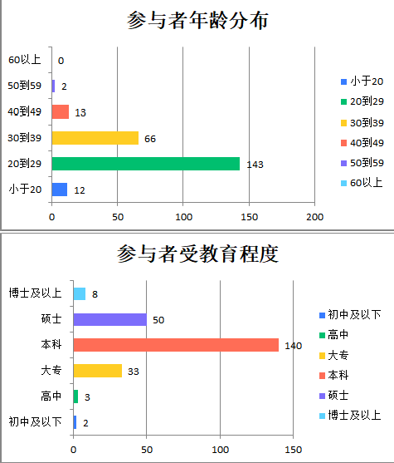

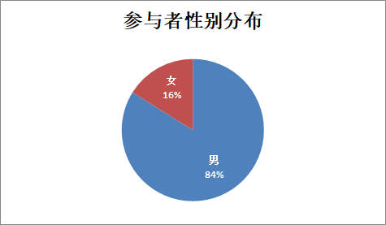

**識者のレビュー**

**刘天栋：**オープンソースに参加している女性の割合は、過去2～3年の調査データと似ていますが、国際平均（10～12％程度）よりも高いです。今後、より多くの女性が中国のオープンソースに参加し、美しいオープンソースの景観を形成していくことを期待しています。

**陈阳：**多様性は常にオープンソースコミュニティの箴言であり、世界のオープンソースコミュニティは10年以上前に「女性のオープンソースへの参加を奨励する」という呼びかけを始めました。

COSCon 2020(訳註:中国オープンソースカンファレンス2020)でもその呼びかけを実現するため、オープンソースコミュニティの女性リーダーを招き、コミュニティをつなぐために、彼女たちのユニークな能力や視点を持ち寄ってもらいました。アジアのベトナム出身のHong Phuc DangはFOSSASIAを設立してオープンソースに関わり始め、現在はOpen Source Initiative (OSI)の役員(VP)を務めています。

オープンソースへの女性の参加の幅と深さは、私たちが望む方向に進んでおり、世界を面白く多様な場所にしています。

### 3.2参加者の経験、経歴

未経験者が約36％と最も多く、次いで経験年数3～5年、6～10年の人がそれぞれ19％、15％、10年以上の人が約2割となっています。

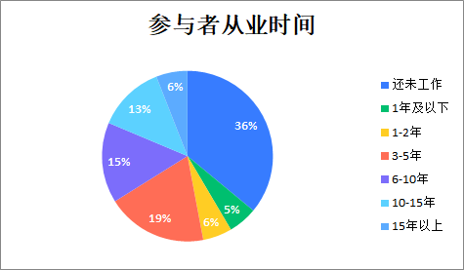

参加者のうち、7割近くがインターネット開発/ソフトウェア開発の分野で、次いで教育/学術/科学研究の分野が15％程度のシェアを占めており、金属銀行、メディア、オンラインゲームやネットサービスなどの分野もオープンソースに積極的に参加している。

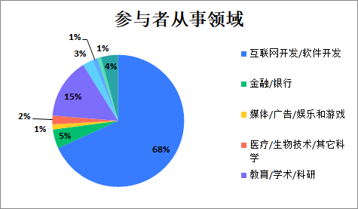

### 3.3参加者の職業分布

参加者は学生が約37％、開発者が約36％と、2019年に比べて圧倒的に多い。

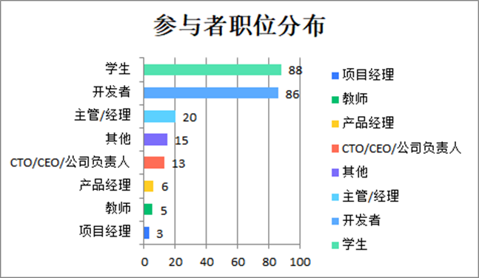

### 3.4参加者の経験、経歴

参加者の技術志向はバックエンド開発が中心で31％、次いでWebフロントエンドが10％、AIが9％、ビッグデータ解析が9％となっており、非技術者や他業種が7％となっており、オープンソースがコミュニティ内で浸透してきていることがうかがえる。

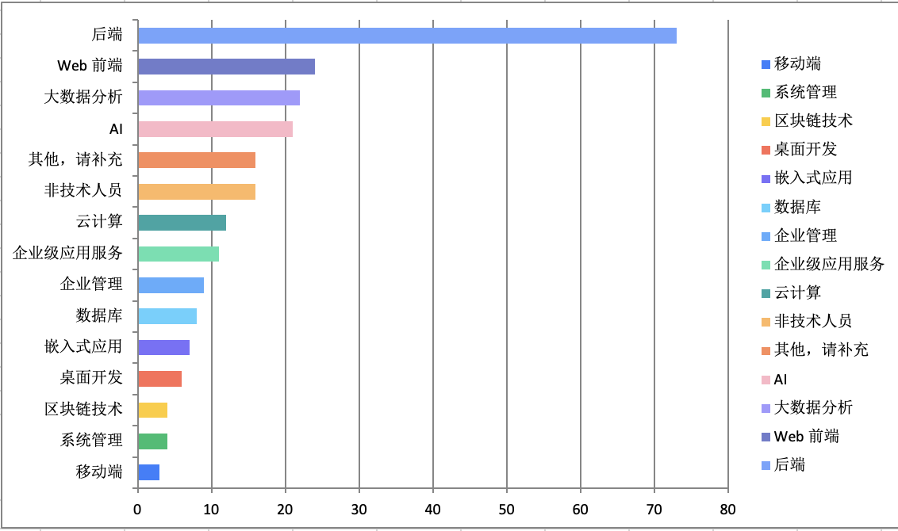

**識者レビュー  
陈阳：**オープンソースの黎明期は、オープンソース＝Linuxであり、オープンソースプロジェクトの主戦場として、LinuxのOS、デスクトップ・オフィス・ソフトウェア（GNOME、OpenOﬃce）、ブラウザ（Mozilla）などがオープンソースの第一波をスタートさせましたが、近年ではインターネットの台頭により、オープンソースプロジェクトや技術も多様化してきています。近年、インターネットの台頭に伴い、オープンソースのプロジェクトや技術はデータベースから中間的なものまで多様化しています。

フロントエンドからバックエンド、プログラミング言語からコンパイラ、IoTからマイクロサービス、ビッグデータから人工知能まで、オープンソースの技術やプロジェクトはますます豊富で多様化しています。

## オープンソース開発の現状

### 4.1オープンソース開発歴

参加者の3割近くが1～2年、1割近くが1年以上オープンソースに触れている。

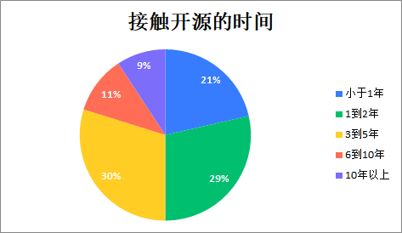

**識者レビュー  
陈阳：**オープンソースコミュニティは非常に安定していて、大きな家族のような結束力を持っています。 10年前のオープンソースコミュニティはほんの少数のアーリーアダプターたちでした。私の周りのオープンソース関係者の多くは10年以上前の人が多く、今後もオープンソースへの関与を続けていくだろうと観察してきました。 2020年のデータでは新規参加者が30％となっており、これもオープンソース運動が長年の発展を経て、浮上してきていることの証である。

### 4.2オープンソース開発に使える時間

参加者の約44％がオープンソースに週5時間未満、約40％がオープンソースに週5～20時間を費やしていた。

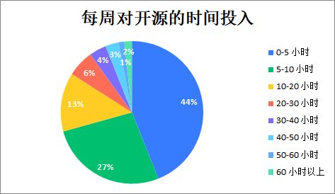

**識者レビュー  
吴晟：**フルタイムのオープンソース開発者（週に20時間以上費やす貢献者）の割合が低いことは、中国産業界のオープンソースプロジェクトへの関心がまだユーザーレベルであることを示しています。オープンソースの貢献者の多くは、今でも限られた貢献や参加のために、ビジネスの時間や仕事の休憩時間を利用しています。

### 4.3オープンソースイベントなどへの参加

参加者の大半は年に1～2回のオンライン/オフラインのオープンソースイベントにしか参加しておらず、月に1～2回参加する人が約20%となっています。オフラインでのイベントはサンドテーブルや講演会が多く、オンラインでのイベントはオンライン会議やメーリングリストでのディスカッション、PRイベントなどです。

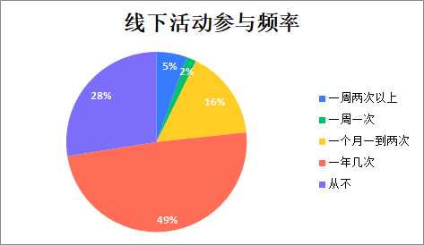

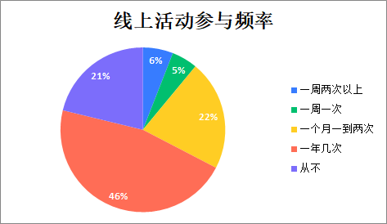

81%の参加者は、オープンソースコミュニティを促進・促進する上で、オープンソースイベントが重要であると考えています。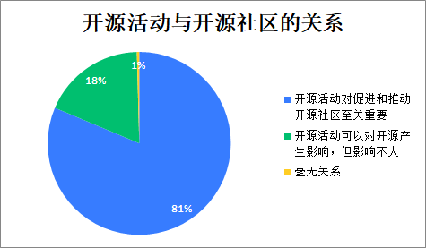

**識者レビュー**

⾼阳：私たちは、オープンソース活動、特にオフラインでの活動に積極的に参加することを開発者に奨励しています。オフライン対面でのコミュニケーションは、人と人との信頼関係を築くのに役立ち、それは地域の繁栄や人と人とのより効果的な連携のために重要なことです。

オンラインとオフラインのオープンソースイベントのどちらを実施するかについては、オフラインの方が対面でのコミュニケーションが可能で、効率的なコミュニケーションが可能で、雰囲気が良く、外出して新しい友人を作る機会が多いのに対し、オンラインの方が安全性が高く、便利で、時間や地理的な制約がなく、コストがかからず、ミーティングの様子をビデオで撮影してミーティング後のレビューに役立てることができる、という意見が参加者から出されました。また、動画撮影も一般的になってきています。

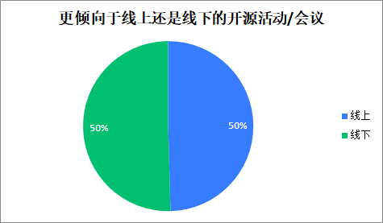

訳註：オンライン、オフラインイベントのどっちが好きか

2020年は、COVID-19の世界的な流行が程度の差こそあれ幅広い業界に影響を与え、参加者の82%が「オープンソースコミュニティへの参加に影響を与えたが、触媒としての役割も果たした」と回答したことから、非常に特別な年となりました。

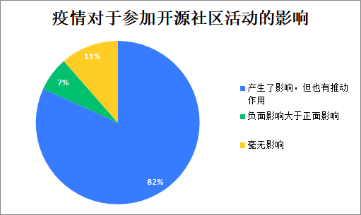

**識者レビュー  
刘天栋：**新冠流行の影響で、オープンソースイベントへの在宅勤務コミュニティの参加が加速しています。例えば、開源社が2020年10月24～25日に開催した「COSCon20＋Apache中国ロードショー」では、オンライン参加者が100万人を超え、過去のオフラインイベントの参加者数の1000倍以上を記録しました。今回の会議では5都市でオフライン会も開催されましたが、今後はますますオンライン会議が当たり前になっていくことが予想されます。

### 4.4オープンソースと収入

オープンソースへの参加に物質的な報酬を求めていない人が多く、3割の人はオープンソースでの収入がないにもかかわらず、熱心に参加していることがわかります。

オープンソースへの参加は、学校の研究プロジェクトやコミュニティプロジェクトへの参加が23％と支持されており、企業も学校もオープンソースへの注目度が高まっていることがうかがえます。

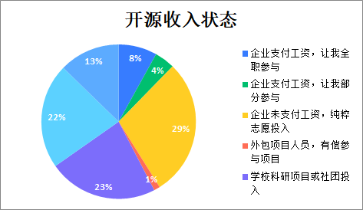

**識者レビュー**

**吴晟：**オープンソースで収入を獲得できた人の比率と、20時間以上オープンソースに参加した人の比率がだいたい同じなことは、オープンソースの貢献度に商業的価値の大きなばらつきがあることをよく表しています。貢献時間や収入はオープンソースの貢献やプロジェクトの質を示すものではありませんが、質の高いプロジェクトが好循環を得るためには、ある程度の商業的なサポートが必要です。

**陈阳：**参加者の12％がオープンソースでパートタイムまたはフルタイムの収入を得ており、2020年にはオープンソースのエバンジェリスト、オープンソースの運用管理者、オープンソースの開発者がいずれもホットなキャリアとなっている。

### 4.5リモートワーク(远程办公)

在宅勤務は現在の働き方の中で非常に重要なものであり、10人中8人が重要だと回答し、9割近くの人が経験したことがあると回答しています。

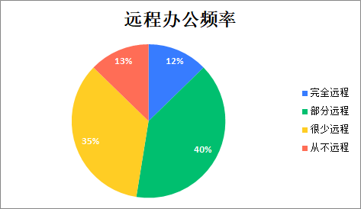

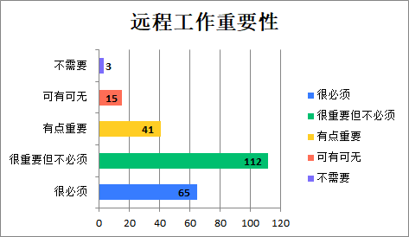

**識者レビュー**

**⾼阳：**在宅勤務が仕事や生活の中で当たり前になり、オープンソース運動と分散型、リモートコラボレーションが自然と融合していきます。

### 4.6 初めて触れたオープンソースプロジェクト

今回の調査結果は過去の調査結果と一致しており、インターネット製品やOS関連製品がオープンソースへの理解や露出の第一歩であることを示しています。

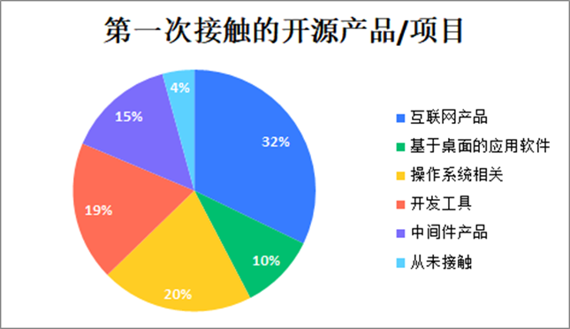

### 4.7今後使いたいオープンソース

2019年と比較すると、今年オープンソースにしたいと思う製品の種類は、開発ツールが1位で、次いでOS、データベース製品、ミドルウェア製品となっています。

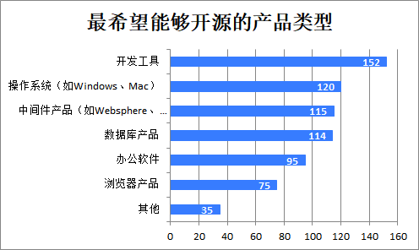

### 4.8オープンソースに貢献している企業

GitHubは、参加者の間でオープンソース・ソフトウェアへの最大の貢献者と見られており、Googleがそれに続き、アリババ、華為、Baiduが国内企業の上位3社を占めています。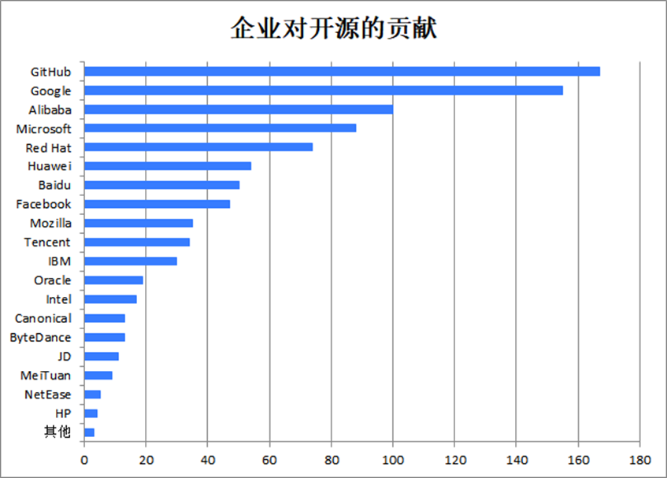

### 4.9 RPA(ロボティック・プロセス・オートメーション机器⼈流程⾃动化)

訳註：RPAは作業プロセスの自動化で、ここで言うロボットは、モーターがついてるものを指すわけではありません。日本でもRPAの名前で呼ぶ、エンタープライズのIT用語です。「ファイル名を狙ったとおりにつけてフォルダに保存」みたいなホワイトカラー作業を、プログラマを介さずに自動化することを指します。（シェルでバッチファイル書く、みたいなのは入らないことが多い）

オープンソースプロジェクトにRPA、すなわち機械プロセス自動化ツールを継承しているかどうかについては、参加者の40％が「一部のプロジェクトでRPAを統合している」、16％が「ほぼすべてのプロジェクトでRPAを統合している」、24％が「オープンソースプロジェクトでRPAを統合したことがない」と回答した。

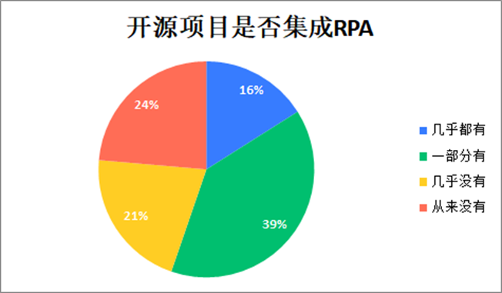

## 5.オープンソースコミュニティへの参加状況

### 5.1コミュニティに惹かれる要素

オープンで透明性の高いコードや知識の共有、オープンソースの倫理観は、オープンソースの参加者にとって最も魅力的な要素であり、一方でソフトウェアの購入コストは主な要因ではありません。

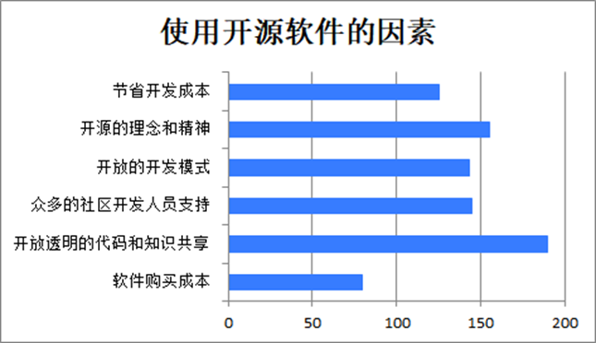

訳註：「成本」はライセンス代、コストを指します。（時間的なコストも入る）上から  
開発の手間を省く  
オープンソースの精神と理念  
オープンな開発モジュール  
コミュニティを支持している  
オープンで透明なコードと知識のシェア  
ソフトウェアのライセンス代節約  
をそれぞれ指します

### 5.2最も好きな製品

相変わらず、Linuxが圧倒的な差で参加者に人気のオープンソース製品です。MySQL、Apacheが続いています。DockerとChromeはそれぞれ3位と4位に入っています。

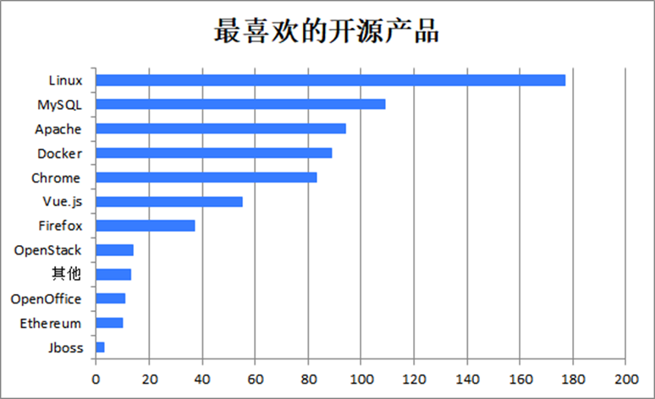

### 5.3 具体的な作業

コミュニティの参加者の大多数が行っている作業はコードやファイルを書く作業です。テストやローカリゼーション、イベントの開催などもコミュニティの多くの人が関わる作業です。

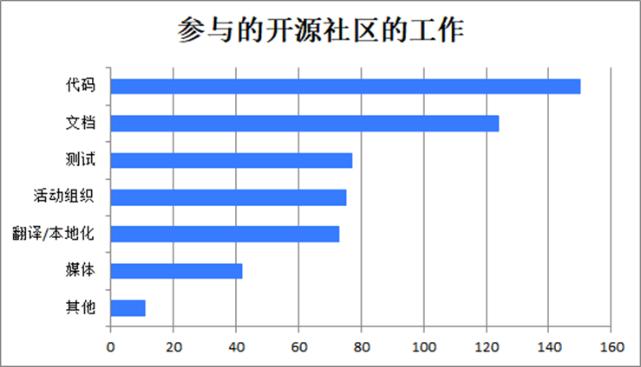

### 5.4 好ましく思えるオープンソースプロダクト

オープンソース製品の見通しでは、インターネット製品が34％のシェアを占め、参加者が最も好む方向性となっている。

AI関連と開発ツールに今注目が集まっています。

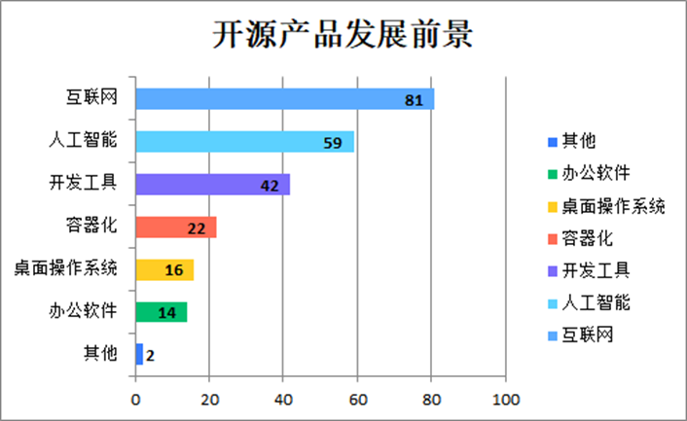

### 5.5 コミュニケーション方法

コミュニティでのコミュニケーションはWeChatやメーリングリストが圧倒的に多く、QQも中国では重要なインスタントコミュニケーションツールとなっています。新しいコミュニケーションツールの登場：SlackやZoomも注目すべき現象です。

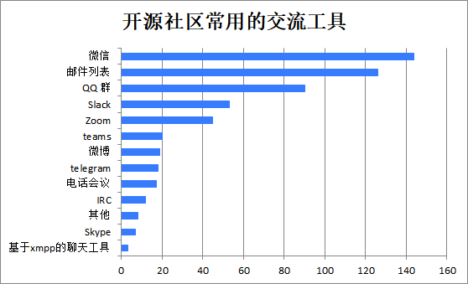

**識者のレビュー  
吴晟：**WeChatやQQグループの集中的な使用は、国際的なソーシャル機能やコラボレーション機能を欠いているオープンソースコミュニティの一貫した欠点をまだ示しています。また、オープンソースの参加者の大多数にとって、きっちりと話せるのは今も中国語であることを反映しています。

### 5.6 コードとコミュニティの関係

90%近くの参加者が、オープンソースコミュニティでは、コードを中心に構築されたコミュニティがコードをより良いものにするため、コミュニティの価値はコードと同等以上のものだと考えています。

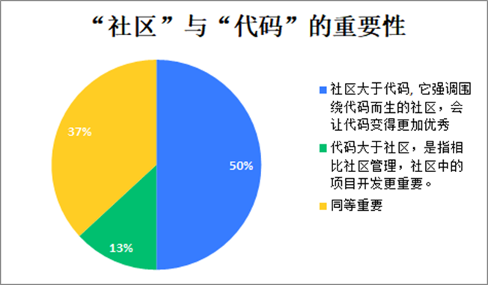

**識者レビュー  
⾼阳：**よいコミュニティは、良いコードよりもはるかに重要だと私たちは考えています。 健全で多様性に富み、友好的なコミュニティだけが、プロジェクトの持続可能な開発を推進することができます：諺にもあるように、「早く行きたいなら一人で行け。遠くへ行きたいならみんなで行け。」。

### 5.7 コミュニティの年齢分布

20～30歳代の貢献者はオープンソースコミュニティの主要な部分を占めており、全体の60％以上を占めています。

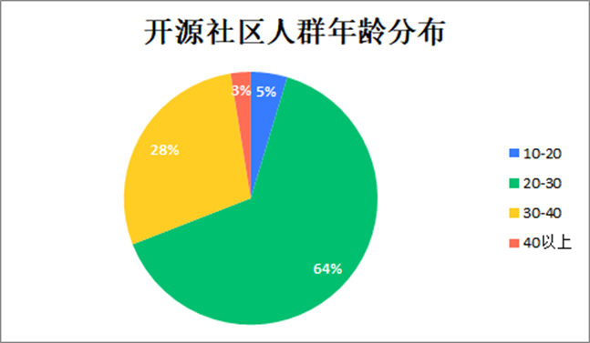

識者のレビュー

吴晟：オープンソースの参加者の中に若い開発者が多いという事実は、中国のオープンソースへの関与が遅れていることを反映している部分もありますし、学生はより柔軟性のあるグループとして、最近のオープンソースの流行に追随してオープンソースに参加することを選択する可能性が高いです。35～40歳以上の開発者が不足しているのは、中国ではシニアプログラマーが不足していることを反映している。中国でのオープンソースプロジェクトの急増は、このグループの人々の割合に大きく左右されるでしょう。

### 5.8 オープンソースソフトウェアとセキュリティ

70%近くの参加者が不安を感じないと答えていますが、25%の参加者はまだそのような懸念を持っていると答えています。

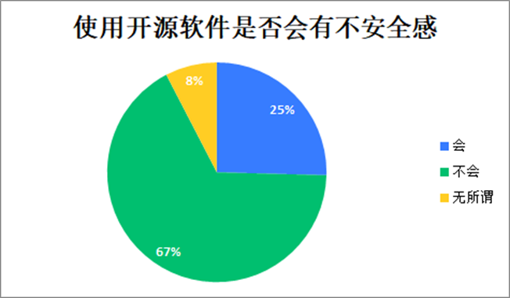

**識者のレビュー  
红薯：**オープンソースソフトウェアの仕組み上、オープンソースコミュニティによって常に問題が特定され、維持されているため、セキュリティの問題は開発者の主な関心事ではないかもしれません。実際、技術的なセキュリティの問題に加えて、オープンソースのコンプライアンスなどのライセンスセキュリティの問題も開発者が真剣に考える必要があります。 ライセンスの競合に伴う法的リスクは大きく、検出が難しいため、特に企業にとっては、使用されているオープンソースソフトウェアのコンプライアンスをチェックすることは、技術的なセキュリティと同様に重要です。

### 5.9 中国にオープンソースファウンデーションができることの意義

参加者は、オープンソースの概念、オープンソース教育、コミュニティ構築、オープンソースシステムの確立、初期のオープンソースプロジェクトのインキュベーションとサポートの促進、中国のオープンソースコミュニティのリソースの統合と最適化を支援し、国際的なオープンソースコミュニティとの連携を支援するために、中国にオープンソースファウンデーションを設立することに意義があると同意した。

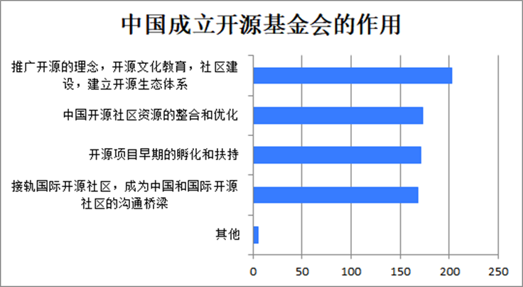

**識者のレビュー**蒋涛：世界的な技術競争と中国のオープンソース核心技術の発展の中で、中国オープンソースエコシステム発展の視点から、中国にオープンソースファウンデーションを構築し、発展させることは意義があると思います。中国オープンソースファウンデーションの発展と成長を通じて、国内の巨大技術企業と社会的勢力が協力してオープンソースイノベーションのエコシステムを構築することを引き続き奨励すると同時に、より良いファウンデーションの運営モデル、組織メカニズム、法制度から学び、持続可能な中国オープンソースイノベーション勢力を構築する。また、グローバルなオープンソースビジネスモデルがますます成熟しつつある現在の市場環境において、オープンソース基盤を構築することは、国内外のファンドや投資機関がオープンソースをインキュベートして支援し、中国のオープンソース「ユニコーン」を育成し、最終的には資本、企業、開発者が主役となり、共通の利益を共有する中国のオープンソースビジネスエコシステムを形成するための指針にもなります。  
（訳註：インキュベータというとスタートアップ未満のプロジェクトに投資して起業させる金融業をイメージしますが、オープンソースの世界でも同じ用語で「正式プロジェクトになる前にインキュベートという過程でソフトウェアの品質、ドキュメントやガバナンスの品質を向上させる」という工程があります。Apache Software Foundationでは、正式なTop Level Projectの前にIncubateのステージがあります。開源社は何人かがApache Software Foundationメンバーや理事でもあり、運営では影響を強く受けています。  
中国もアメリカも、オープンソース技術をコアにしたスタートアップ企業が多く、つまりスタートアップ相手の投資インキュベータとオープンソースプロジェクトのインキュベータが両方でてきますが、それは中国語の原文や英語でも同じなので、文脈で読み分けてください。）

**⾼阳：**2020年に中国初のオープンソースファウンデーションが設立されたことは、オープンソース教育の推進と中国のオープンソースエコシステム全体の繁栄のために重要なことです。私たちは、オープンソースファウンデーションがオープンソースのコネクターとなり、国際的なオープンソースコミュニティをつなぎ、国内および国際的な品質のリソースをつなぎ、オープンソースプロジェクトの成長と成功を支援することを期待しています。

## 6.開発者の技術動向

## 6.1プログラミング言語

上位3言語はJava、JavaScript、Pyt honとなっており、昨年とほぼ変わらない順位となっています。

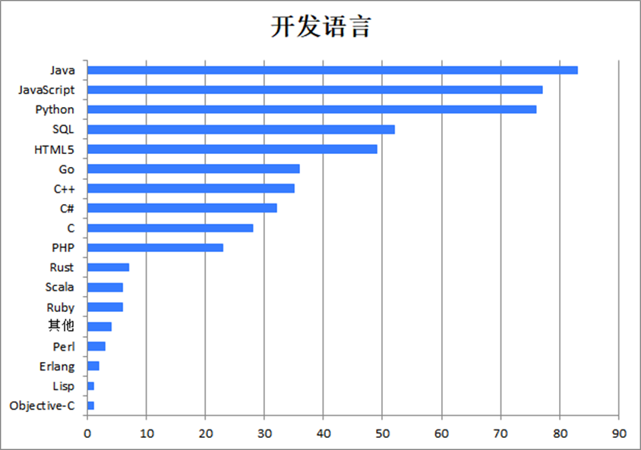

識者レビュー

王伟：プログラミング言語が話題になっていますが、ランキングはあまり変わっていません。特筆すべきはSQL言語です。

大したことないと思われるかもしれませんが、とても重宝しています。実際、このレポートのGitHubのデータセクションの基礎となるデータはすべてSQLで実行されており、開発者にとって重要な基礎スキルとなっています。

### 6.2 オンラインドキュメントの編集ツール

オンラインファイル編集ツールの中でも、⽯墨⽂档は今や中国のオープンソースコミュニティで一般的に使われているツールであり、Wikiは今でも多くの参加者が利用している非常に人気のある共同作業ツールです。

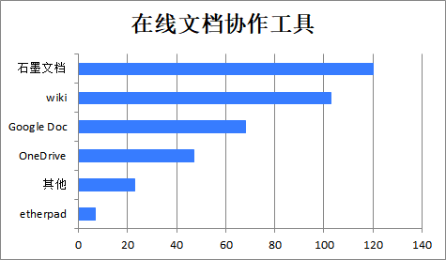

### 6.3 エディタ

VS Codeは今年も最も人気のあるエディタであり、続いてvim,そしてnotepad++が続いています。

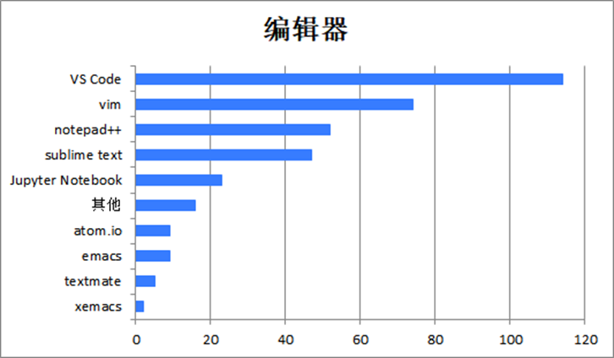

### 6.4 バージョン管理ツール

Gitが圧倒的ですが、SVN、TFS、CVSも今でも多くの参加者に利用されています。

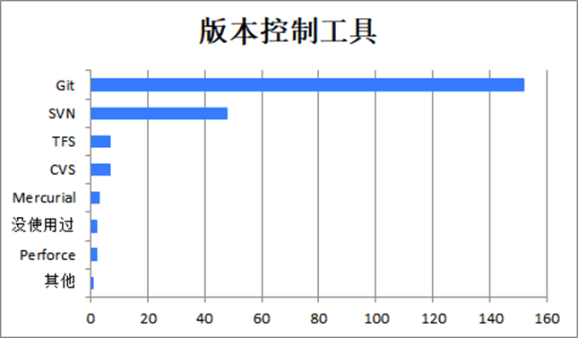

### 6.5 データベース

驚くことではありませんが、MySQLがデータベース利用者数のトップに立っており、MongoDBとPost greSQLがそれに続いています。

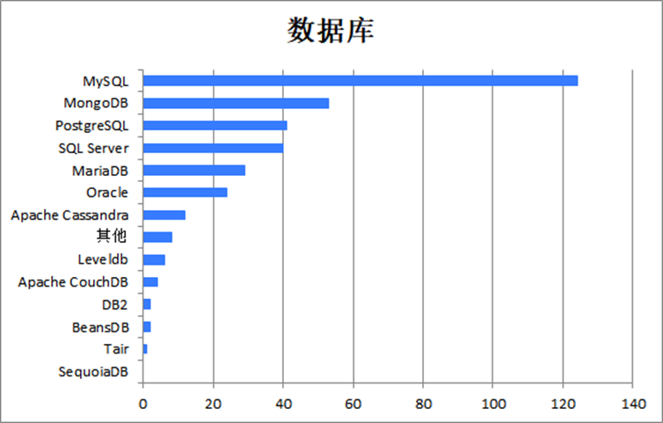

### 6.5 OS

OSの利用者数は、Windows、Linux、MacOS Xと分かれています。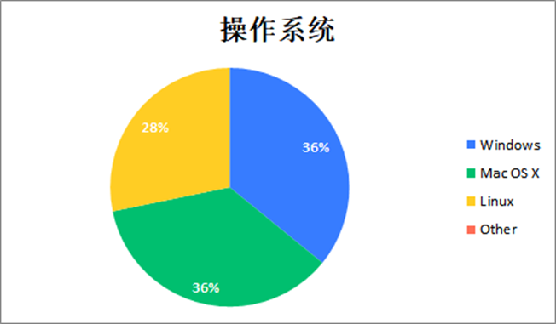

### 6.6 オンラインミーティングツール

参加者が最も利用している会議ツールは「Tencent Meeting」が圧倒的に多く、次いで「Zoom」「釘釘」となっています。

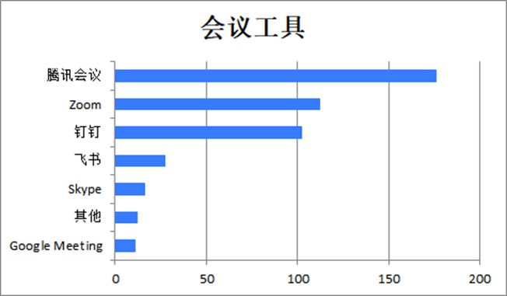

### 6.7 ChatOpsツール

これまでのところ、参加者の大多数はプロジェクト自動化のためにチャットオプスツールを使用したことがありません。使用したことがある人にとってはHubotが最も使用されているチャットオプスツールです。

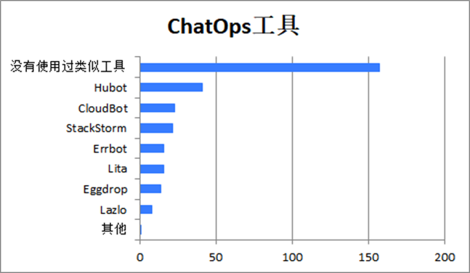

### 6.8 オープンソースプラットフォーム

自分たちのプロジェクトをオープンソース化するとしたら、参加者の87％がGitHubで行うと答え、次いでGitee、Gitlabの順となった。

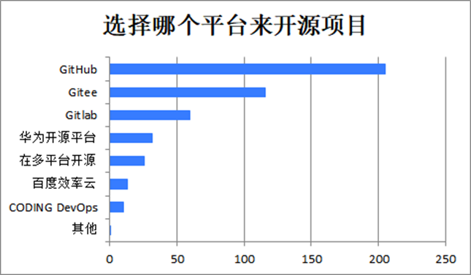

識者レビュー

蒋涛：オープンソースの規模拡大と商用化が急速に発展する中、オープンソースプラットフォームは、オープンソースプロジェクトと開発者のエコシステムのための重要な基盤とサポートシステムとして、将来的にはより多くのサービスとアプリケーションのシナリオを運ぶことになり、独自の特性も発展していきます。 2020年に新たにリリースされたCODE China(訳註：上記表にはない)は、独立したサードパーティのオープンソースプラットフォームとして、AIOTに焦点を当て、より多くのオープンソースプロジェクトと開発者に提供します。 運用支援と生態系サービスを提供しています。

### 6.9 技術オンラインフォーラム

参加者の中で最も人気のあったテクニカルフォーラムは「知乎Zhihu」と「CSDN」で、次いで「St ackOverﬂow」、「开源中国」と「博客园」も多くの参加者に人気がありました。

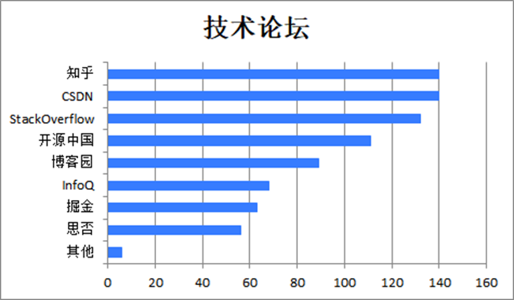

## 7. 感謝と「おわりに」

このアンケートは、その収集の過程で多くの曲がり角があり、最終的にはオープンソースの世界をほんの少しだけ垣間見ることができただけですが、意義があります。

中国ではすでにオープンソースの構造が変わりつつあり、オープンソースの火が燃え始めていることが容易にわかる。この報告書をきっかけに、より多くのコミュニティや開発者が参加してくれることを期待しています。

レポートの質問事項、レポートファイルは、コードホスティングプラットフォーム、オープンソースコミュニティの公式サイト、パートナーサイトに掲載されています。

このレポートは、Creative Commons Attribut ion - ShareAlike 4.0 Internat ional (CC BY-SA 4.0)ライセンスの下で共有されています。アンケートのデザインやレポートの内容について何か提案やアイデアがあれば、コードホスティングプラットフォーム上でPat chを提出して、レポートに追加したり貢献したりすることができます。 あなたにとっての小さな一歩は、中国のオープンソースコミュニティ全体にとっての大きな一歩です。

オープンソースの分野でお招きした専門家の皆様、特に研究にご参加いただいた皆様に感謝いたします。

このレポート　アンケート編に貢献してくれたメンバー：夏⼩雅，宁泽欣  
コミュニティーパートナー：X-lab，Gitee，MicroSoft Reactorに心から感謝します。

翻訳：高須正和

# 二.GitHubデータ編

## 1.概要

### 1.1 背景

ここではGitHub全体のイベントログを統計解析に利用しています（2020年は8億7,400万件）が、2019年の5億4,600万件から約60%増加しています。分析項目の一部にラベルを付け、中国国内の開発者や組織を選定し、科学的な数理モデルを構築して分析を行いました。

開発者とプロジェクトのうちアクティブなものを定義しました。2020年のアクティブなプロジェクトの総数は約5,373万件で、2019年の約3,972万件から35.3%増、2020年のGitHub上の開発者総数は5600万人以上、総アクティブ開発者数は約1,446万人で、2019年の約1119万人と比較して約21.2％の増加となりました。

### 1.2 指標解説

|  |  |
| --- | --- |
| 指標 | 解説 |
| language | そのプロジェクトの解説に使われた言語 |
| activity | プロジェクトアクティブ度（重み付けを計算） |
| developer_count | プロジェクトにコントリビュートした開発者数 |
| issue_comment | IssueとPull Request(以下PR)の総数 |
| open_issue | 2020年のissue総数 |
| open_pull | 2020年のPR総数 |
| pull_review_comment | 2020年のPRについてのレビューコメント総数 |
| merge_pull | 2020年にマージされたPR |
| pull_commits | 2020年にコミットされたPR |
| pull_additions | 2020年にプロジェクトに追加されたコード |
| pull_deletions | 2020年にプロジェクトから削除されたコード |

## 2.と発見

### 2.1 世界オープンソースTop10プロジェクト

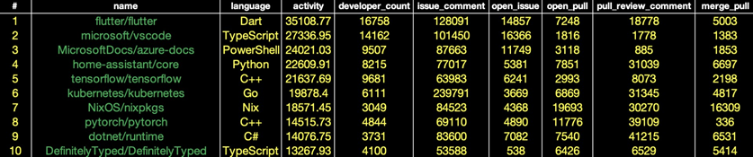

（訳註：最初の項目がプロジェクト主、後ろの項目がプロジェクト。なのでAlibaba/Ant-Designのようになるものや、flutter/flutterのように重複するものがある。訳では重複するものなどで前半をカットしたものもある）  
  
最も活発なプロジェクトは、Googleのフロントエンド・クロスプラットフォーム開発フレームワークであるﬂutterのほか、Googleのディープラーニングフレームワークであるtensorﬂow、コンテナをマネージメントするシステムであるkubernetesがそれぞれ5位、6位にランクインしており、Googleのオープンソースに対する取り組みや影響力が業界で認められていることがうかがえます。

マイクロソフトのクロスプラットフォームのコードエディタvscodeと、オープンソースを使ってAzureクラウドプラットフォームを構築しているマイクロソフトのプロジェクト「Microsoft Docs/azure-docs」がそれぞれ2位と3位にランクインしており、マイクロソフトのオープンソースへの取り組みもプログラマーに評価されていることがうかがえる。

microsoft/vscodeとDeﬁnitelyTypedの両方ともTypeScriptを主要なプログラミング言語として使用していますが、これはTypeScriptの人気が飛躍的に高まっていることに関係しているかもしれません。

### 2.2 中国オープンソースTop50プロジェクト

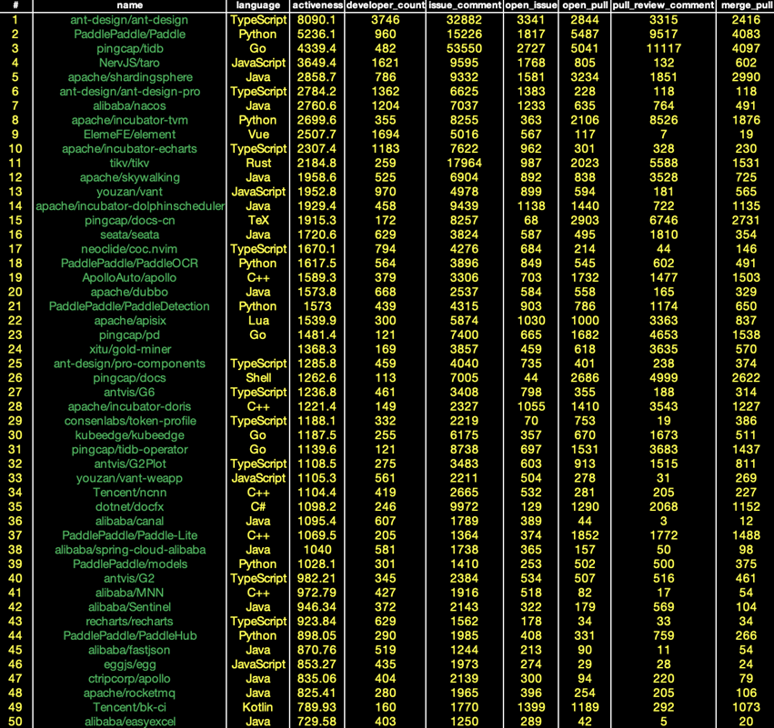  
  
Top50リストでは1位と50位の差が10倍以上あり、中国のオープンソースプロジェクトへの参加がトップに集中していることがわかります。

このリストから、アリババグループがオープンソース分野で大きな存在感を出していることがわかります。Top10のうち4つがアリババグループのプロジェクトです。Reactで作られたコンポーネント群のant-design/ant-design-pro、マイクロサービスを設定・管理するalibaba/nacos,さらに更にフロントエンドのコンポーネントとしてAlibabaが買収した饿了么のオープンソースプロジェクトElmFE/emementも入っています。

PingCAP（訳註：NewSQLという新しいカテゴリのデータベース。これまでのデータベースは名簿管理などから進化してるので同じ項目の更新に強いが、PingCAPのようなデータベースは決済transactionがひたすら積み上がるみたいな用途に強い。PingCAPは会社名、代表的なデータベースはtidb）は関連オープンソース分野でも強い存在感を示しており、リストのトップ50に6つのプロジェクトがランクインしています。

オープンソースの分散型リレーショナルデータベース pingcap/tidb、分散型トランザクションキーバリューデータベースtikv、およびPingCAPによって設計・開発されたファイルシステムpingcap/docs-cn、pingcap/docsなどは、PingCAPがデータ蓄積システムの構築を非常に重視していることを示しています。注目の項目はpingcap/tidbで、issue_comment、open_issue、pull_review_comment、merge_pullなどの属性が50項目の中で最も高く、52,871、10,981と驚くほどです。それに対しては、issue_comment属性で2位のant-designも、約61.5％に過ぎない。また、他のフロントエンドプロジェクトには遠く及ばない480人の開発者が参加しているにもかかわらず、その活動レベルの高さからもわかるように、コミュニティは活発に活動しています。

Baiduは人間の知能の分野で非常によくやっていて、ディープラーニングプラットフォームPaddlePaddleでは、コアフレームワークPaddleと関連ツールライブラリ、拡張版とモデルライブラリ Modelsの6つのプロジェクトを占めています。Baiduグループで自動運転を手掛けるApolloAuto社のapolloもリストに入っています。

中国のトップ50プロジェクトのリストには、AriのAnt-Designコンポーネントライブラリ、JingdongのReactベースのフロントエンドフレームワーク、Hungryのフロントエンドチーム（Ariに買収された）がオープンソースで提供しているVue UIコンポーネントライブラリのElementなどが含まれており、中国のオープンソースコミュニティではフロントエンドコミュニティの方が活発であることがわかります。また、一般的にフロントエンドのコードは機密性が低いため、企業は少しオープンマインドになっています。ただし、注意すべき点としては、リストにあるフロントエンドプロジェクトのほとんどがコンポーネントライブラリであり、コアプロジェクトは存在しないということです。

人工知能分野に属するPaddlePaddle/Paddle、apache/incubator-tvm、Tencent/ncnn、alibaba/MNNなどのプロジェクトは、いずれも中国のトップ50プロジェクトのリストに入っています。これはこれらの超大手国内企業のすべてが、人工知能分野に取り組んでいることを示しています。

### 2.3 中国オープンソース企業状況分析

中国のテクノロジー企業の、オープンソースに対する2020年アクティブ度を調べてみました。

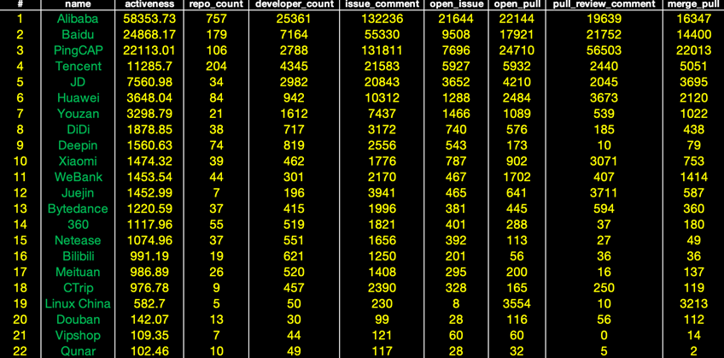  
  
国内企業のオープンソースデータを見てみると、pull_review_comment以外の全てのメトリクスでアリババが1位になっており、Repo_countとDeveloper_countが個々のスコアで他の企業を合計したものに匹敵し、で、Open_issuesの数が他の企業よりも桁違いに多いことがわかります。open_issuesの数も桁違いに多い。

AIの分野ではBaiduの競争力が際立っています。国産オープンソースのディープラーニングプラットフォーム「PaddlePaddle」や自動運転プラットフォーム「Apollo」など。  
TencentがGitHub上で公開した192のレポジトリ、プロジェクトの範囲は主にクラウド関係に集まっています。。

Huaweiのオープンソースへの投資はよく知られています。Huaweiのオープンソースへの投資は誰の目にも明らかだが、GitHubのデータを見てもその強さが十分に発揮されているとは言えず、米中のマクロな貿易戦争の影響がここに表れています。  
WeBank微众银⾏はインターネットのフィンテックや金融から来た新しいプレイヤーです。27のプロジェクト、44のレポジトリは、AI,クラウドでのビッグデータ,ブロックチェーンなどに及んでいます。また、WeBankは金融分野の中でいち早くオープンソース普及推進室を設けているのも特徴的です。  
DiDiはオープンソース委員会を立ち上げ、業界内のオープンソースプロジェクトに積極的に参加しているほか、GitHub上で38のレポジトリを積極的に公開しています。

Deepin(訳註:Debianの安定版をベースにしたLinuxのディストリビューションdeepinを公開している企業。中国で有名なオープンのオフィスソフトWPS Officeなどの開発も行っている)のデスクトップ環境であるDDEは国内外のユーザーに愛されており、アプリケーションストアには数千種類のデスクトップアプリケーションが収録されており、国内の民間企業が作ったLinux OSのなかでは、多くの利用者を獲得しています。

PingCAPは2020年後半に2億7,000万ドルのシリーズD資金調達ラウンドを発表し、グローバルデータベースの歴史に新たなマイルストーンを打ち立てましたが、今日のオープンソースにおけるPingCAPのパフォーマンスも、Baiduを抜いてランキング2位に躍り出ました。pull_review_commentの数はAriを超えていますが、開発者数はAriの1/10以下なので、PingCAPのオープンソースコミュニティは非常に活発です。

有赞Youzanのランキングが急上昇しているのは、軽量なモバイルUIコンポーネントであるオープンソースプロジェクトyouzan/vantが優れたパフォーマンスを発揮しているからでしょう。

注目すべきは、ユーザーを中心にコンテンツを作成するビリビリやdouban、掘金などの新興CGM企業やソーシャルメディア企業も、オープンソース技術を積極的に活用していることです。

近年、中国を代表するオープンソース企業の投資やオープンソースコミュニティの構築が増えており、インターネット、OS、SNS、金属、クラウドコンピューティング、電子商取引など様々な分野の企業が積極的に参加しており、オープンソースシーンが花開いていることがわかる。

### 2.4 Apache Software Foundationの中で中国のオープンソースプロジェクト

1999年に設立されたApache Software Foundation (ASF)は、独立した個人や組織が、競争の激しい市場でオープンソースがいかに有利になるかを理解できるように支援することに専念しています。「ソフトウェアでなくコミュニティが重要」を掲げる開発コミュニティです。Apache Way はオープンソースコミュニティの持続可能性に大きな利点を持っています。

2020年には、Apache Software Foundation Source China地域で活動しているオープンソースプロジェクトは21件あり、そのうち9件は中国オープンソースプロジェクトのトップ50にランクインしています。

中国発Apache Software Foundationプロジェクトで最も活発なものは、JDBC、Proxy、Sidecar（計画段階）の3つの製品で構成されるオープンソースの分散データベースミドルウェアソリューションエコシステムであるapache/shardingsphereです。2020年4月16日にApache Foundationのトップレベルプロジェクトとなった。

apache/incubator-echartsとapache/skywalkingSkyWalkingも非常に活発で、10位と12位置に位置しています。EChartsは無料で強力な図表ツールで、SkyWalkingは、マイクロサービス、クラウドプリミティブ、その他のアプリケーションのためのサービスメッシュとオプションで連携できるパフォーマンス計測とAPMツールです。コンテナベースのアプリケーションを作成・利用するための自動メトリクスを提供しており、現在はApach、Huawei、Tencentなどの国内大学向けに監視サービスを提供している。  
EChartsとSkyWalkingはともにApache Software Foundationのトップレベルプロジェクトです。

これらの数字から、世界で最も活発な財団の一つであるApacheが、中国のオープンソースコミュニティに多大な貢献をしていることがわかります。一方で、より多くの中国のオープンソースプロジェクトが参加することで、Apacheコミュニティにもますます中国色が増し、中国のオープンソースプロジェクトが世界のオープンソースプロジェクトのトップ10に入る日も近いのではないかと期待しています!

**有識者レビュー**

**陈阳：**中国のオープンソースをずっと見ていた視点からは、初期のフォロワーや参加者から、インフルエンサーやクリエイターまで出てきており、中国のオープンソースのパワーが高まっていることがわかります。中国ではオープンソースプロジェクトのクリエイターが多数出現し始め、中国企業のオープンソースプロジェクトがインキュベーションのために財団に寄付を受けられるようになり、中国が独自のオープンソースライセンス契約（Mulan PSL）を定義してOSIに受け入れられるようになり、中国発のFoundationであるOpen Atom Foundationを設立し始めたことなど、中国のオープンソースが成熟し始めたことを示す非常に重要な兆しとなっています。

**刘天栋：**2015年に開源社とApache Software Foundationが共同で「Apache China Roadshow」を開催したのですが、当時ASFには中国発のオープンソースプロジェクトが3つ（Kylin、Eagle、Ebay中国研究所のGriﬃn）しかなく、6年後のプロジェクトを見ると「遠くに来た」という感慨があります。

ASFインキュベーターを卒業したプロジェクトは21件（うち14件はASFインキュベーターを卒業してトッププロジェクトになっています）になりました。良いことも悪いこともある長い道のりをこえて、中国から、世界に貢献するというビジョンが見えてきました。

### 2.5 中国のトップコントリビュータ紹介

#### ⻢艳军（百度深度学习技术平台部⾼级总监，PaddlePaddle/Paddle）

2019年に引き続き、2020年の中国でもPaddlePaddleの活躍が目立っているのは嬉しいですね。

ディープラーニングのフレームワークは、オープンソースによる人工知能技術の核となるもので、技術的な複雑性が高く、アプリケーションのゆっくりとした進化とと連動して継続的に磨き上げていく必要があります。Paddleは中国で最初で最も完成度の高いディープラーニングプラットフォームの1つとして、当社は常にオープンで透明性の高い開発を行ってきました。当社のオープンソースプラットフォームは、中国で最初で最も完全なディープラーニングプラットフォームであり、常にオープンで透明性の高いものとなっています。

PaddlePaddleはいつも、開発者の貢献やコミュニティの認知度に常に興味を持っています。PRや課題を通じて貢献してくれた5,000人以上のオープンソース開発者に加え、チートシート等のドキュメント作成やコミュニティの交流を通じて、より多くの開発者に貢献を促しています。プロジェクトの品質を確保し、更に多くのAI開発者のニーズをより良く満たすために、また多くの開発者の間でコミュニティのアイデンティティをより強固なものにするために、継続的に磨きがかけられてきました。

ディープラーニングのフレームワークは、AIテクノロジー・スタックの上部から下部までの層になっています。コアは下部に、アプリケーションは上部に配置されています。そのため、チップを作るハードウェアメーカーと緊密な関係を築いており、多くのマイクロプロセッサメーカーがコミュニティに直接コードを提供し、アーキテクチャの開発に貢献しています。また、主要なオープンソース組織やAIコミュニティとの連携も継続しており、启智（OpenI）コミュニティの主要メンバーとして支持されています。  
PaddlePaddl Developer Expert's（PPDE）やSIGのなどのコミュニティが、開発者との交流を深め、メンバーとコミュニティが共に成長していくための組織です。

#### 吴晟 （Apache/skywalking）

Apache SkyWalking は今年になって爆発的に普及し、主要なプログラミング言語を網羅したパフォーマンスの解析ツールです。

Java、. NetCore、Golang、PHP、NodeJS、Python、C++、LUA for Nginxなど。をカバーしています。GitHub上のStar数、コントリビューター、PRなど共通のコミュニティ活動指標の数は2019年と比較して2倍になっています。

SkyWalkingは中国のクラウドサービスの大手メーカー間でデファクトスタンダードになりつつあります。SkyWalkingトランスポートプロトコルは、Alibaba CloudとTencent Cloudの両方のクラウドAPMサービスで完全にサポートされています。同時に、SkyWalkingはOpenTelemetry、Prometheus、OpenCensusなどの主要なモニタリングシステムとのシームレスなインターフェイスを提供することでエコシステムが作られています。

今年のSkyWalkingコミュニティと2020年夏のイベントは大成功を収め、2名の学生をフルコミッターとしてインキュベートしました。 このイベントでの2名の学生のパフォーマンスは、トップレベルのプロジェクトに向けた学生の可能性を示しました。2019年に比べて新しい顔になりました。また、学生を対象とした体系的なインキュベーションプログラムの価値と意義を示しました。今後は

すでにリリースされている2021年夏を含め、より多くのターゲットを絞ったインキュベーションやパートナーシップのプログラムを見ることができるようになるでしょう。

SkyWalkingプロジェクトは、国内外のいくつかの企業（アジア、ヨーロッパ、北米）の商用化プロジェクトの中核的なコンポーネントとなり、より多くの専門的な開発者がプロジェクトに参加しています。これにより、プロジェクトのエコシステムに大きな活動がもたらされました。

SkyWalkingは、国内外の商業クラウドベンダー、個人開発者、そして同社の第二開発チームとともに、急速に成熟し、マイペースで成長しています。

#### ⻩东旭（PingCAP CTO，pingcap/tidb，tikv/tikv）

今年のTiDBのコミュニティ運営の焦点は、ユーザーと開発者の2つの部分に分けることができます。ビジネスの観点からは、プロジェクトの研磨・改善、人材育成・態度形成、ユーザーシナリオ探索・ビジネス成功推進に分けられます。ですから、良いオープンソースコミュニティを運営するためには、人を中心にして、人とともに成長していくことが最も重要です。

この1年はTiDBコミュニティにとって良い年であり、昨年TiDBバージョン4.0ではTiFlashというThe columnarストレージエンジンが正式に発表されました。これは、Real-time-HTAPへの道を歩む上での確かな一歩です。我々のデータでは、4.0クラスタの1/3近くがTiFlashを使用しており、TPデータの直接リアルタイムな解析を望むユーザが多いことを示ています。

中国のオープンソースの雰囲気や開発者の活動は、2019年末には500以上のcontrib、2020年末には1,200以上と、徐々に増えてきています。 TiDBコミュニティで上流と下流を結び、TiDBを通じてイノベーションを共有する開発者が増えています。TiDBの運営の観点から見ると、オープンソースコミュニティを繁栄させる基本原則は、まず透明性、オープン性、共有などのいくつかの原則であり、例えば、議事録、開発の方向性、投票、選挙などはすべてオープンで透明性があり、コミュニティのコントリビュータはすべて参加できるようになっています。第二に、私たちは基本的なコミュニティガバナンスのルールと構造を開発し、より多くの開発者がコミュニティでより良い経験と感覚を得ることができるように、自動ボットサービスのインフラストラクチャを作りました。

## 3 ケーススタディ Apache Software Foundation(ASF)

### 3.1 Apache Software Foundation 紹介

Apache Software Foundation (ASF) は、米国の非営利の公共慈善団体として 1999 年に 501(c)(3) に基づいて設立されました。Foundationは、以下のことを目的としています。

* インフラストラクチャの提供：オープンソースプロジェクトにハードウェア、通信、プロジェクトガバナンスのインフラストラクチャを提供します。
* 寄付のための法人の提供：企業や個人が資源を寄付できる独立した法人を設立し、その資源が公共の利益のために使用されることを保証する。
* (b) 法的保護の枠組みの提供：財団の事業に対する法的手続きを回避するために、個々のボランティアに法的保護の枠組みを提供すること。
* Apache の商標保護を提供する: 他の組織による悪用からソフトウェア製品の "Apache" 商標を保護します。

Apache Software Foundation の使命は、ソフトウェアを公共の利益のために利用できるようにすることです。この財団は、競争の激しい市場でオープンソースがどのように優位性を発揮できるかを個人や組織に理解してもらうための支援を行っています。その焦点は、ソフトウェアを作成することではなく、ソフトウェアを作成するコミュニティを導くことにあります。The Tao of Apache」として知られるエリート管理プロセスは、800人以上の個人メンバーと7,000人以上のコミッターが、世界中の何百万人ものユーザに利益をもたらす自由でエンタープライズクラスのソフトウェアを開発するために協力して成功してきました。

### 3.2 Apache Way

Apache Way" は ASF によって開発された一連のプラクティスや規約で、なによりもソフトウェア開発の安定したガバナンスに焦点を当てて長期的に成功したプロジェクトを促進し、 新しいコントリビュータを奨励することを目的としています。すべての Apache プロジェクトはこれらの基本原則に従わなければなりません。

* 健全で多様性に富み、包括的なコミュニティは、プロジェクトの成長と持続可能性を促進します。コミュニティはコードよりも大きい：ASFは、優れたソフトウェアは強力なコミュニティによって再構築されると常に考えてきました。
* 獲得された権威：誰にでも貢献に参加する機会があり、彼らの影響力は公に獲得された功労、つまりコミュニティへの貢献に基づいています。メリットは個人に帰属し、有効期限はなく、雇用形態や雇用主の影響を受けず、譲渡することはできません。
* ASF はフラットな構造になっています: Apache コミュニティの全員が尊重され、平等であり、すべての投票は平等にカウントされ、すべてのコントリビュータはボランティアベースで他の人と同じ権利を持っています (たとえあるコントリビュータの所属組織が、が Apache コードでの仕事の対価としてお金を払っていたとしても)。
* ほとんどの Apache のメーリングリストはアーカイブ化されていて、自動的な共同作業を保証するために公開されています。
* 完全なコンセンサスが常に得られるわけではないので、意思決定の障壁を取り除くためには、従来の拘束力のある投票やその他の形での調整が必要になるかもしれない。
* 責任ある監視: ASF のガバナンスモデルは信頼と委任された監視に基づいており、 プロジェクトが自らを管理し、ボードメンバーに直接報告することを可能にしています。 Apache のコミット者は、お互いのコミットを評価し、強制的なセキュリティ対策を使用し、 ライセンスのコンプライアンスを確保し、Apache のブランドとコミュニティ全体を害から保護することで、 お互いを助け合います。
  1. データ分析

中国の全ソースから合計21のASFプロジェクトリポジトリの活動を、以下のデータを用いて計算しました。

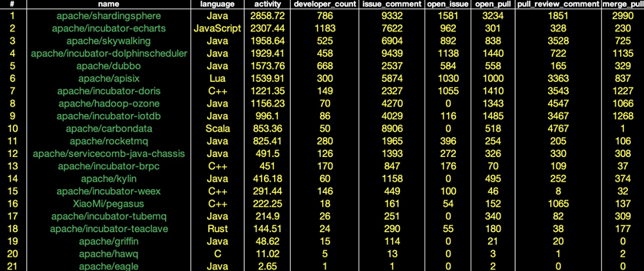

中国のすべてのASFプロジェクトリポジトリの作業時間を集計し、各リポジトリの作業時間分布をプロットしました。ここでは、作業時間の分布が特徴的な3つのプロジェクトを選び、簡単に分析してみます。

* apache/carbondata, Apache CarbonDataは、高度なカラム型ストレージ、インデックス作成、圧縮、エンコーディング技術を使用して計算効率を向上させ、ペタバイト級のデータに対してこれまでよりも圧倒的に高速なクエリを実現する、新しい統合型(Unifiled)データフォーマットです。

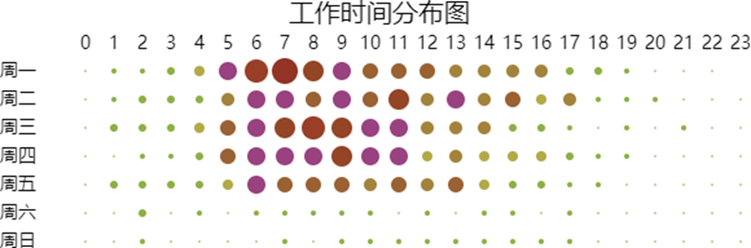

* apache/incubator-teaclave, オープンソースの汎用セキュアコンピューティングプラットフォーム。

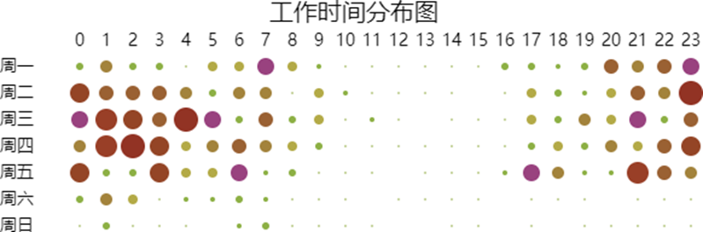

* apache/hadoop-ozone, Ozoneは、Hadoop用のスケーラブルで冗長な分散オブジェクトストレージです。

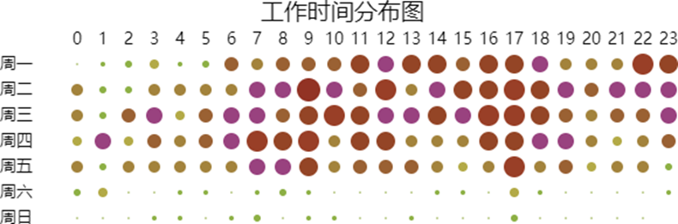

上記の3つのプロジェクトのうち、carbondataは明らかにUTC+8のタイムゾーンではなく、UTC+4か5のタイムゾーンにあり、メインメンテナであるRavindra Pesalaはインド人であるため、タイムゾーンと一致しています; teaclaveの時間分布は完全に米国時間で、中国の稼働時間はほぼすべて沈黙していますが、Baiduの寄付で成立しているプロジェクトです。Baiduが寄付したプロジェクトではあるが、その管理人であるMingshen Sunは、実際には中国ではなくアメリカのベイエリアに拠点を置いている。

### ケーススタディ Cloud Native Computing Foundation(CNCF)

### 4.1 概要

CNCFは、Cloud Native Computing Foundationとして知られているLinux財団です。

CNCFは、世界のトップ開発者、エンドユーザー、ベンダーが一堂に会し、グローバルな技術インフラストラクチャの主要なコンポーネントをホストしています。

### 4.2 提案のプロセス

CNCFは、プロジェクト提案プロセスのガバナンス方針を持っており、これはCNCFに追加される既存のプロジェクトと、CNCF内で結成される新規プロジェクトの両方に適用される。

* sandbox：いくつかの例外的状況（全面拒否など）を除き、すべての管理は TOC（Technical Oversight Committee：クラウドネイティブコミュニティに技術的なリーダーシップを提供する技術監視委員会）によって処理されます。案件が却下された場合、「現時点ではふさわしくない」というケースもあり、問題が解決した時点で再応募を促すこともあります。全行程の所要時間は決まっていません。現在、Artifact Hub,Backstageなど44のプロジェクトがあります。
* incubating：サンドボックスプロセスと同じで、いくつかの例外を除き、すべての処理はTOCが処理する。このフェーズのプロジェクトは、Argo、Buildpacks、CloudEvent s、CNI、Contour、Cortex、CRIO、Dragonfly、Falco、gRPC、KubeEdge、Linkerd、NATS、Notary、Open Policy、Agent、OpenTracing、Operator Framework、SPIFFE、SPIRE、Thanos
* graduated: 卒業提案書テンプレートの提出、TOCメーリングリストのTOCメンバーによる2週間のパブリックコメント期間の開始、TOC投票の3つのステップで構成されている。このフェーズのプロジェクトは、コンテナード、containerd、CoreDNS、Envoy、etcd、Fluend、Harbor、Helm、Jaeger、Kubernetes、Prometheus、Rook、TiKV、TUF、Vitess 等。

CNCFは、卒業したプロジェクトやインキュベーション中のプロジェクト、サンドボックスをホストしています。CNCFは全てのプロジェクトに共有サービスを提供していますが、クラウドサービスを提供する企業ではありません。

CNCFは、サンドボックスプロジェクトが軽量化を必要とする初期段階のプロジェクトであるため、実質的なマーケティングサービスを提供していません。少人数のプロジェクトは自律的に成長します。インキュベートされたプロジェクトや卒業したプロジェクトとは対照的に、サンドボックスプロジェクトでは、プロジェクトサービスの優先順位が低くなります。

### 4.3 データ分析

以下のデータを用いて、すべてのCNCF卒業・インキュベーションプロジェクトリポジトリの活動量を算出しました。

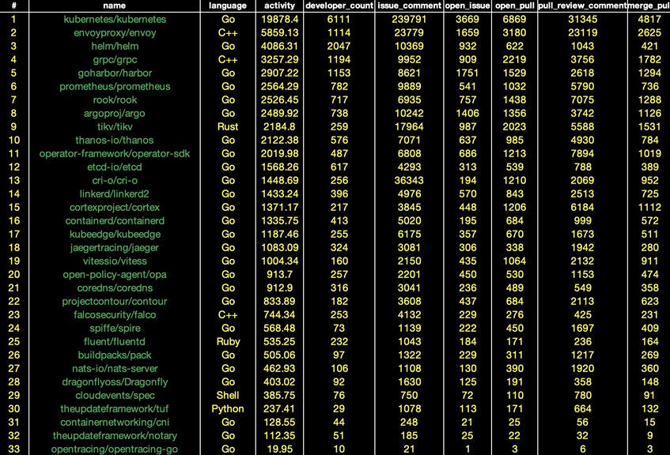

CNCFプロジェクトレポジトリのコミット時間を集計し、各レポジトリごとに以下のようなグラフを作成した。

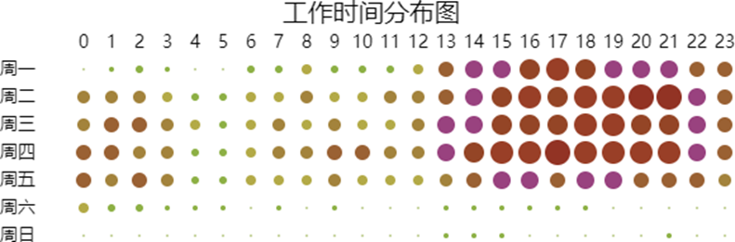

* kubernetes/kubernetesは、コンテナ化されたアプリケーションのデプロイ、スケーリング、および管理を自動化するためのオープンソースのシステムです。アプリケーションを構成するコンテナを論理的な単位に結合し、管理とサービスディスカバリを容易にします。



THANOS-IO/thanosは、長期ストレージ機能を備えた可用性の高いモニタリングシステム、Pormetheusのセットアップを構成するコンポーネントのセットです。主な目標は、操作を簡素化し、Prometheusの信頼性を維持することです。

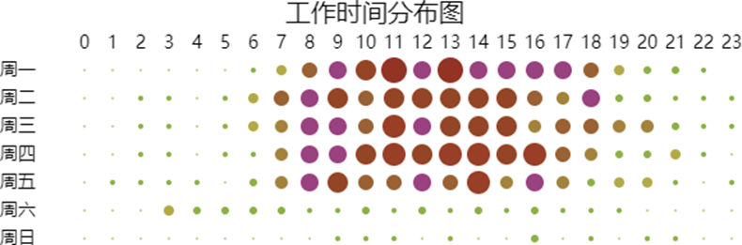

kubeedge/kubeedge　(訳註:KubeEdge、クラウドネイティブなエッジコンピューティングのプラットフォームらしい https://github.com/kubeedge/kubeedge )

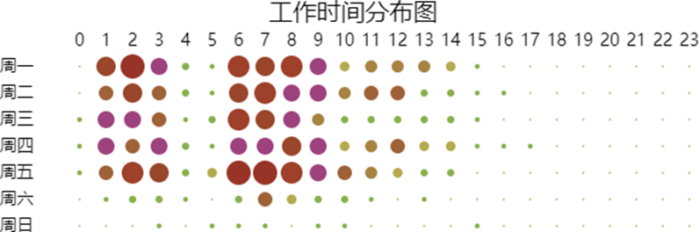

上記3つのプロジェクトの開発者の時間分布を見ると、働いてる時間が明確になっています。kubernetesの開発者の大半はUTC-5タイムゾーン、つまりアメリカ大陸周辺に位置していますが、thatosの開発者の大半はヨーロッパの開発者であり、kubeedgeの開発者の大半はアジア太平洋地域の開発者です。kubeedgede の労働時間の分布を見ると、開発者は現地時間の 4-5 UTC に昼休みをとっていることがわかります。12～13時頃になると、開発者の仕事量が激減します。

## 5.ケーススタディ LF AI&Data (Linux Foundation)

### 5.1 紹介

LF AI & Dataは、Linux Foundationのプロジェクトの１つですが、包括的な財団で、人工知能、機械学習、ディープラーニング、ビッグデータ関連のオープンソースのイノベーションをサポートしています。持続可能なオープンソースの人工知能のエコシステムを作るために作られました。  
メンバーシップや資金管理、エコシステムの継続的な発展、法的サポート、PR/マーケティング/コミュニケーション、イベントサポート、コンプライアンス検査、多様で活気のあるコミュニティでのオープン開発プロジェクトのサポートなど、多くのサービスを提供しています。

これまでLF AI&Dataを卒業したプロジェクトはAcumos Angel-ML Egeria Horovod ONNX。  
現在インキュベーション中のプロジェクトはAdlik、Adversarial Robustness Toolkit、AI Explainability 360 Toolkit、AI Fairness 360 Toolkit、Amundsen、DataPractices、DELTA、Elast ic Deep Learning (EDL)、Feast、Forest Flow、JanusGraph、Ludwig、Marquez、Milvus、NNSt reamer、OpenDS4All、Pyro、SOAJS、sparklyr 等。

5.2 提案のプロセス

LF AI&Data Foundationに入るには提案書（proposal）が必要です。

プロジェクト提案のプロセスは、すべてのプロジェクトとLF AI&Data Foundation内で新たに結成されるプロジェクトに共通しています。

提案書はGitHubにアップロードし、「PROPOSAL [レポジトリ名]」という件名でinfo@lfaidata.foundationにメールを送信することでLF AI&Dataメンバーに通知する必要があります。

提案書提出後、承認プロセスは4つのステップに分かれています。

* ステップ1.
* [プロジェクトは、提供されたテンプレートに基づいて提案書を作成し、GitHubを介して、件名を「PROPOSAL [プロジェクト名]」とした短いメールでinfo@lfai.foundat ionに提出します。](mailto:info@lfai.foundation)
* 法人、企業として提出するプロジェクトは、商標とアカウントの譲渡契約書の副本に署名して提出しなければなりません。
* LF AI & Dataメンバーは、TAC(Technical Advisory Council)に提案書を提出する準備ができているかどうかをプロジェクトに通知し、プロジェクトと協力して提案書の提出、レビュー、投票を完了させます。
* ステップ2.
* 隔週で開催される会議では、テレビ会議を通じてTACに事業内容を提示する。
* プレゼンターには45分間のプレゼンテーション時間が与えられます。
* [プレゼンテーションファイルは、TACメンバーのために十分なレビュー時間を確保するために、電話会議予定日の3営業日前までにLF AI&Datat（info@lfaidatatat.found）に送付してください。](mailto:info@lfaidata.foundation)
* TACでは15分ほどの時間を設け、プロジェクトの代表者と議論した上で、プロジェクトの受け入れとLF AI & Dataでの開催ステージを決定するための投票を行います。
* ステップ3：卒業レベルでTACからプロジェクトが承認された場合。
* 提案を GB (Governing Board)に転送して承認を得る。
* プロジェクトの代表者を次回のGB電話会議に招待し、簡単なプレゼンテーション（10分）を行い、その後、卒業レベルでプロジェクトを受け入れるGBの投票を行います。
* ステップ4：発表と追加
* LF AI & Dataのプロジェクト開催のお知らせをブログ記事またはプレスリリースでお知らせします。
* LF AI & Dataメンバーは、各活動の詳細な情報とスケジュールをプロジェクトに提供します。

### 5.3データ分析

LF AI & Dataの全プロジェクトについて、リポジトリの活動量を計算してみました。

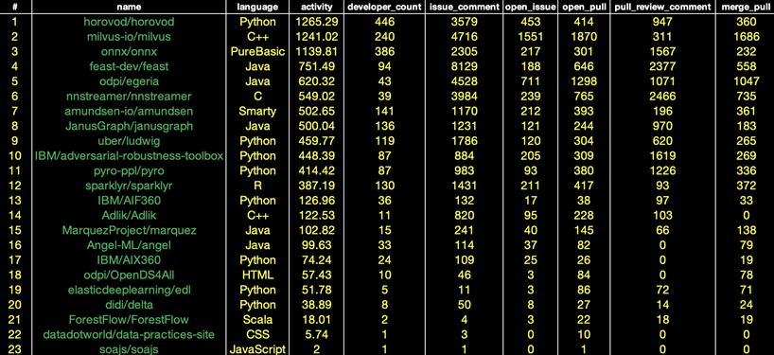

プロジェクトリポジトリのLF AI&Datの作業時間をカウントし、リポジトリごとにグラフをプロットしました。ここでは、3つの項目を選択して分析を行います。

* Milvus-io/Milvus, Milvusは、vector similarity search engineです。大規模な特徴ベクトルの近似最近傍探索(ANNS)のために設計されています。Milvusは、FaissやSPTAGなどのライブラリと比較して、ベクトルデータの更新、インデックス作成に優れています。GPU(Nvidia)を利用することでインデックス作成とサーチを加速することができます。

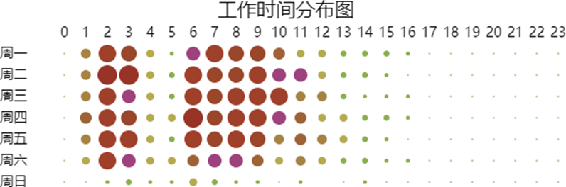

* odpi/Egeria  
  (訳註：オープンソースの、メタデータの管理ツールです。多くのツールやデータ・プラットフォームはメタデータの価値を認識していますが、それをサイロ化された独自の方法で管理しており、組織が採用している唯一のテクノロジーであることを前提としています。その結果、異なるツールセットを使用する人々の間で知識が共有されなくなっています。  
  ODPi Egeriaは、どのベンダーのものであっても、ツールやプラットフォーム間でメタデータをオープンにし、自動的に交換できるようにすることを目的としたオープンソースプロジェクトです。)

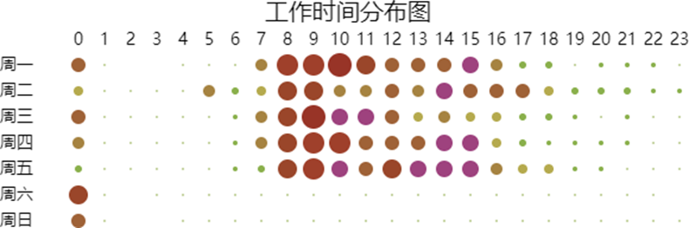

* nnstreamer/nnstreamer、NNStreamerは、ニューラルネットワークモデルを使用するGstreamer開発者と、ニューラルネットワークパイプラインとそのフィルタを管理するニューラルネットワーク開発者のための便利で効率的なサポートを提供するGst reamerプラグインのセットです。

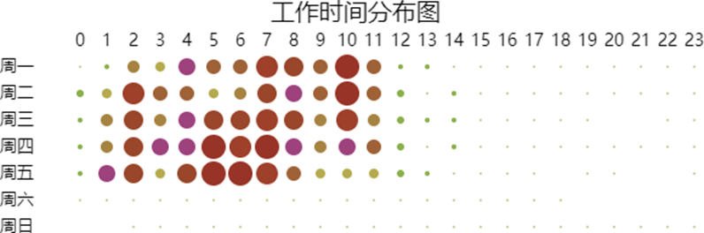  
  
3つのプロジェクトの間で開発者の作業時間の分布に違いがあることがわかります。

このプロジェクトは月曜から土曜まで活動しており、労働時間は主にUTC+8タイムゾーンで、このプロジェクトの開発者はアジアの開発者が多いことを示しています; odpi/egeriaの開発者は主にUTC+0タイムゾーン、つまりヨーロッパの開発者が多いのですが、週末も労働日も0時に大量のイベントが作成されているので、このプロジェクトではRPA(ロボティック・プロセス・オートメーション)を使っていることはほぼ間違いありません。

nnst reamer/nnst reamerの開発者の勤務時間は主に月曜から金曜までで、UTC+8のタイムゾーンとなっており、プロジェクトの開発者の大半がアジア人であり、開発者は週休二日制であることがわかります。

## 6.ケーススタディ Wuhan2020

### 6.1 紹介

Wuhan2020はCOVID-19 の流行期に出現したよりボランタリーな組織の代表であり、典型的な技術志向の自己組織コミュニティの一つである。オンラインボランティアが協力して、5つのウェブページ/ウェブサイト、23のコードリポジトリをGitHub上に構築し、新冠アウトブレイクとの戦いに関連する情報を一次情報と二次情報あわせてで4,394件収集しました。

我々の不完全集計によると、2020年5月20日時点で、Wuhan2020の5つのウェブページ/ウェブサイトのPVは30万を超えています。

一般公開が可能なデータ収集と、シリコンバレーのGliding Eagle team(訳註:国際流通データの分析サービスを提供する会社)が提供する武漢周辺の病院やコミュニティのデータと、米国のグローバルな医療情報サービスとの連携が実現しました。これにより、Wuhan2020 はCovid-19の流行との戦いのための恒久的な構造を宣言した数少ない代表者の一人となりました。

### 6.2 ボランティアメンバー分析

2020年5月20日現在、Wuhan2020オープンソースコミュニティの参加者数は、参加者のメールアドレスを集計した結果、4,095人となりました。総勢1,942名の方が武漢2020ボランティア認定証を受け取りました。

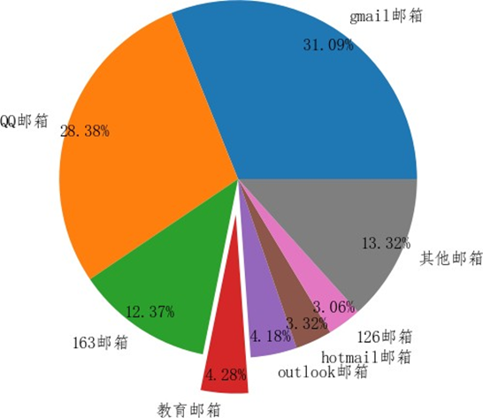  
コミュニティに参加したすべてのメールアドレス種類、合計4,095  
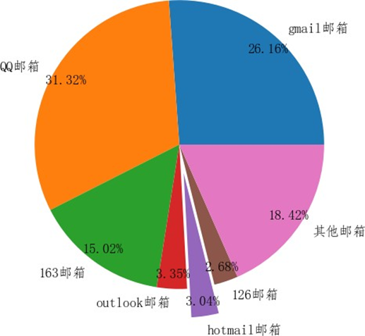  
ボランティア証明書の交付を受けたメールアドレスの種類、合計1,942件

メールアドレスの種類などのデータから、コミュニティメンバーの職業や年齢比を大まかに見積もることができます。例えば、学校関係のメールアドレスはwuhan2020に参加している先生方が利用していますし、QQメールは95年生まれ以降の方が多く利用しています。

また、Alibabaのメールボックスが16個、流利说(訳註：AIを使った教育テクノロジー企業)のメールボックスが5個、JD.comのメールボックスが4個、その他にも⽯墨(訳註：markdownのオンラインドキュメント共有サービス)、PwCなどがあり、企業からの参加も伺えます。

Wuhan2020 プロジェクト開始時に、ボランティアの職業・学歴に関する情報を合計 1,606 項目収集し、その中から抽出したサンプルをメンバー分析に使用した。

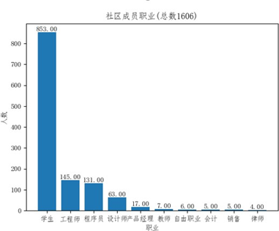　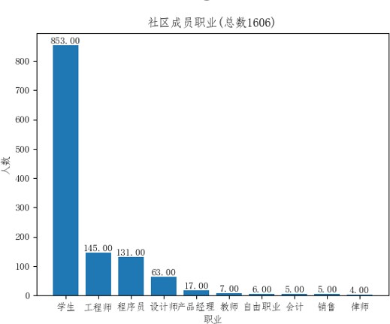

上記2つのグラフの違いは、複数の職業IDを持つコミュニティメンバーのためにマルチアンサーにしたものと、シングルアンサーにしたものである。複数の職業を有する会員の数は、右のグラフから1つの職種を差し引いて決定されます。

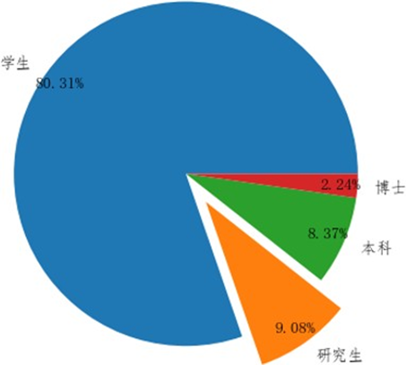

学歴：総数853点

「プロジェクトへの参加目的を勉強」として記入する人も学生としてカウントしているので、特定の資格を記入した人だけが評価されます。

分析はあくまでもサンプルであり、必ずしも代表的なものではありません。

これをさらに細分化するのが、参加者の学歴です。

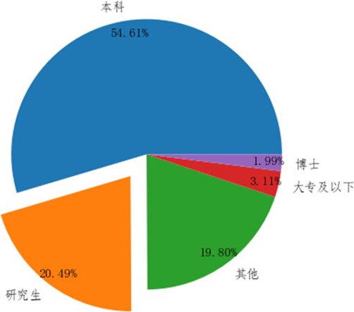

メンバーの学歴：総数1606

上のグラフから、コミュニティメンバーの大半が学士号を持っていることがわかり、職業やメールアドレスの情報を組み合わせることで、Wuhan2020 オープンソースコミュニティの参加者のほとんどが 95年-05年生まれの年齢層であることが推察できます。Gmailユーザーのかなりの部分が海外の方で、その中ではボランティア証明書を取得している人は比較的少ないです。(訳註：試しに参加したが最後までいなかった人が多かった、の意味)

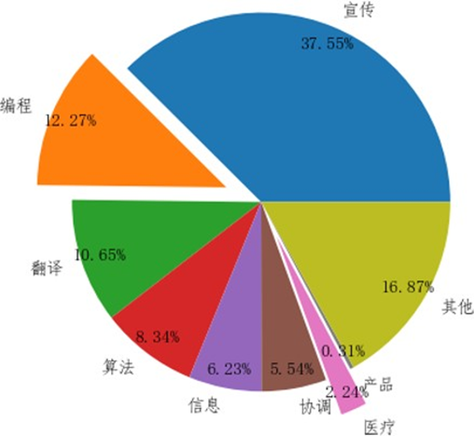

キャプション：コミュニティメンバーの担当範囲：総数1606

コミュニティメンバーの得意分野を分析した結果、コミュニティメンバーが得意分野を選択する際に、プロモーションやデザインの分野を選択する傾向があり、武漢2020プロモーショングループのメンバーの供給量が非常に多く、イベント終了後もコミュニティに残るメンバーが多い理由を説明しています。これはもちろん、このアンケート回答者のほとんどがWuhan2020運営用のSlackではなく、開源社のWeChatアカウントでかいとうを集めたという理由もあります。フォームに記入するよりもプログラマーやプログラマーが直接プロジェクトに関わっている方が多いという事実にも関係しています。

## 7.おわりにと感謝

このセクションのデータ、解析方法、および結果は、Haoyue WangとNing Zhuの貢献により、X-lab 开放实验室の支援を受けています。 このコンテンツは、Wuhan2020オープンソースコミュニティのディレクターである王皓⽉、朱⾹宁による“案例分析——Wuhan2020”から、開源社のwuhan2020担当李扬が執筆したものです。特に研究に参加していただいた皆様に感謝いたします。

翻訳：高須正和

# 三.Giteeデータ編

## 1.概要

Giteeはオープンソース中国のコードホスティングプラットフォームで、現在600万人以上の開発者が利用しています。Gitee上でホストされているオープンソースプロジェクトを統計的に分析し、プログラミング言語や機能分布の変化の傾向を把握するとともに、Gitee上でのオープンソースへの開発者の参加状況を分析し、中国におけるオープンソースの進化を観察するための「国内プラットフォームの状況」を提供します。

## 2.主なデータと発見

### 2.1 全体状況

2020年のプロジェクト全体の傾向としては、以下のようなものがあります。

● 2020年には1,500万以上のコードリポジトリがGitee上でホストされています。

● Gitee上のオープンソースプロジェクトの数は、2013年から2018年の間にGitee上で行われたオープンソースプロジェクトの総数で、2019年と比較して192%増加しています。

● 2020年に1,000件に到達したGitee Starプロジェクトの増加率は、2019年に1,000件に到達したプロジェクトの総数と比較して132％、1.53倍となっています。

2020年の全体的なユーザー動向としては、以下のようなものがあります。

● 2020年にはGiteeユーザーの総数が600万人を超えました。

● Giteeでオープンソースに参加しているユーザー数は2020年に162%増加し、そのうち38%が初めてのユーザーとなっています。

### 2.2 Gitee上のプログラミング言語

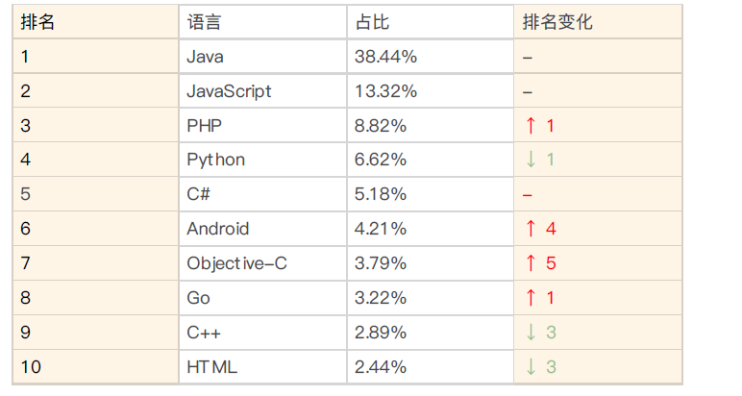

去年は50%を記録したJavaのシェアは低下しましたが、それでも1位なのは変わりません。上位5言語の順位は昨年とほとんど変わっていませんが、PHPがPythonを抜いて3位となっています。

2020年にはモバイル端末用の一次言語のシェアが大幅に増加していることは特筆すべきことです。2020年のクロスプラットフォームフレームワークへの関心の高まりは、モバイル開発にも新たな息吹を与えている。

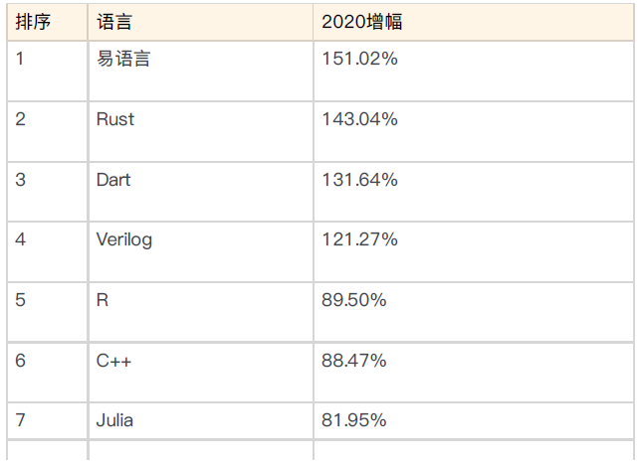  
  
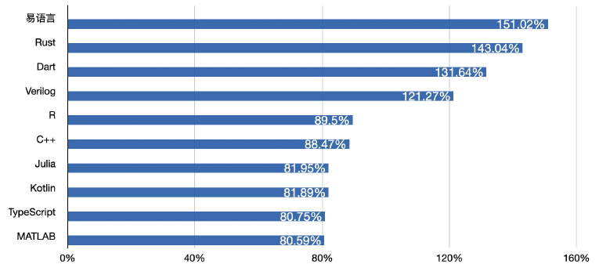

* RustとDartは2年連続の高成長が続いています。
* 2020年は、国内のオープンソースでは、組み込みOSやIoTの成長が期待される年であり、Verilogは強力な成長ドライバーとなっています。
* 伸び率トップにもかかわらず、易语⾔の利用者総数は他の言語に比べて非常に少なく、主流のプログラミング言語にはまだまだ遠く及ばないのが現状です。

### 2.4 新しく増えた開発領域

|  |  |  |
| --- | --- | --- |
| 序列 | 機能分類 |  |
| 1 | プログラム開発 | 24.29% |
| 2 | WEBアプリケーション開発 | 17.75% |
| 3 | 携帯電話/モバイル開発 | 10.15% |
| 4 | ウェブサイト構築システム | 6.36% |
| 5 | ツール開発 | 5.58% |

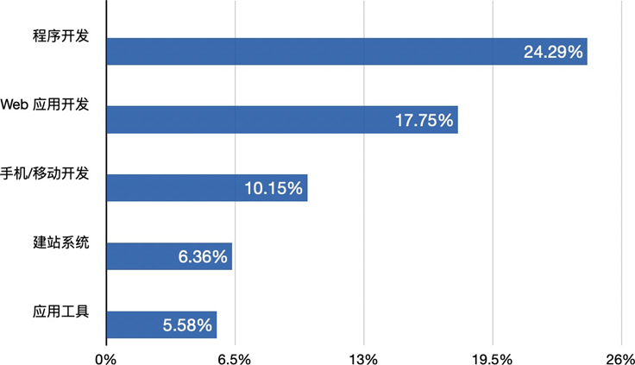

プログラミングとWebアプリケーション開発が上位2位をキープし、携帯電話/モバイル開発のオープンソースプロジェクトは昨年より1つ順位を上げて3位となりました。 一般的な言語の傾向」で分析したように、流行の影響とクロスプラットフォーム開発の流れにより、モバイル開発が再び脚光を浴びるようになってきました。

### 2.5 Gitee上でStarの増えたプロジェクト

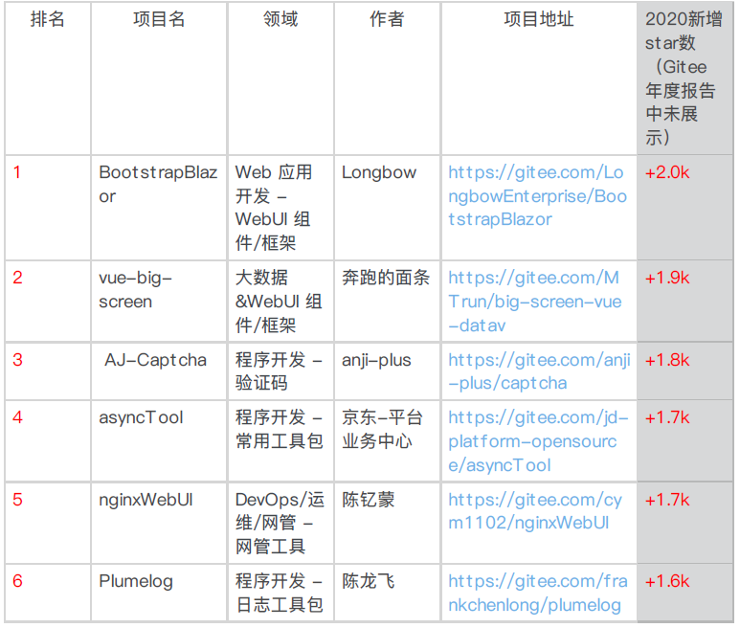

表の5つのプロジェクトは、2019年後半に新しくなったasyncToolを除いて、すべて2020年3月～4月に公開されています。ゼロからスタートしたオープンソースプロジェクトが3四半期で高い注目を集めたのは、オープンソースの作者が技術的なスキルを向上させ、より多くの良いプロジェクトが前面に出てきているという事実の一部を反映したものであり、中国ではより多くの開発者がオープンソースに注目し、良い新しいプロジェクトを認めようとしているという事実の一部を反映したものでもある。

2.6 Sponsordの多いプロジェクト

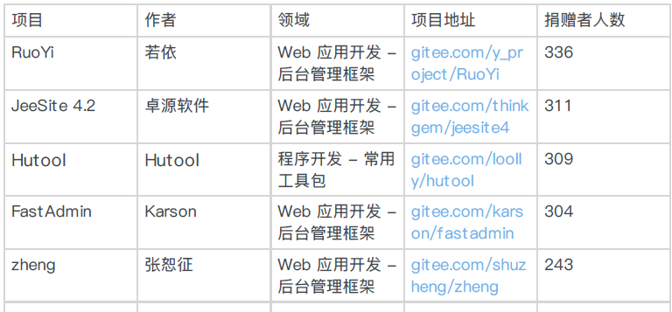



2020年にはオープンソースプロジェクトに「Sponsors」することで支持を示す開発者が増えており、表を見ると6つのプロジェクトのうち5つがバックエンド管理フレームワークのプロジェクトとなっています。このタイプのバックエンド管理フレームワークは、エンタープライズユーザーに適しています。

このように、より優れたバックエンド開発フレームワークを使用して急成長している企業は、オープンソースプロジェクトに感謝の意を示すことで、「オープンソースから利益を得て、オープンソースに還元する」という好循環を生み出しています。

### 2.7 GVP(Gitee Valuable Project) Gitee指数

GVP（Gitee Most Valuable Project） - Gitee Most Valuable Projectは、厳選されたオープンソースプロジェクトを展示するプラットフォームで、2020年末時点で312のプロジェクトがあり、そのうち101のプロジェクトが2020年のGVPに選ばれています。

これらのプロジェクトのパフォーマンスは、この国で最も優れたオープンソースプロジェクトをある程度示しており、Giteeインデックスを使って分析してみました。

Gitee Indexは2018年末に導入された機能で、オープンソースプロジェクトを「コードアクティビティ」「コミュニティ活動」「チームの健全性」「トレンド」「影響力」の5つの側面で分析し、オープンソースプロジェクトの各側面の総合的な指標を視覚的な数値として提示します。

コードアクティビティ：コードコミットの頻度との相関性

コミュニティ活動：プロジェクトとユーザーとの間の課題と相互作用に関するものチームの健全性：チームメンバーの数と安定性に関するもの

流れの傾向：注目度が上がっているかどうか

影響力: プロジェクトのStar数、ダウンロード数などのソーシャルメトリクスに関連する。

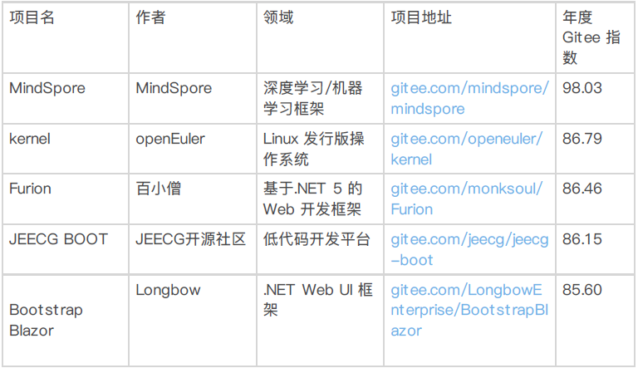

### 2.8 ケーススタディ

#### (1) OpenHarmony

* OpenHarmonyとは  
  OpenHarmonyは、Open Atom Foundationのオープンソースプロジェクトで、あらゆるシナリオに対応するオープンソースの分散型オペレーティングシステムとして位置づけられています。  
  OpenHarmonyは、従来の組み込み型OSの能力をベースに、同じ組み込みOSに複数の端末を適応させるというコンセプトを提案し、第1版では128K～128Mの装置での運用をサポートしました。  
  URL:<https://Gitee.com/openharmony>
* 関連データ

Gitee 2020で最も話題になっているプロジェクトの1つであるOpenHarmonyという組織は、Gitee上で20万人近くのフォロワーを抱えており、下の表のデータには同組織の全136のリポジトリが含まれています。

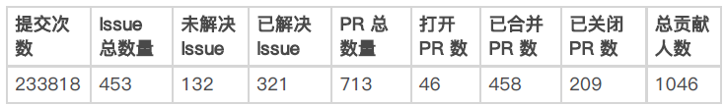

データを見てもわかるように、2020年9月の正式オープンソース化以降、1046人のコントリビューターによって23万件以上のコミットが行われており、これも世界的に見ても驚異的な数字となっています。

#### (2) ケーススタディ RT-Thread

* RT-Threadとは  
  2006年に誕生した中国発のオープンソースのIoTオペレーティングシステム。  
  RT-Threadは主にC言語で書かれており、わかりやすく移植性に優れています（多くの主要なMCUやモジュールコアに素早く移植することができます）。  
  URL: ：<https://gitee.com/rtthread/rt-thread>
* データ分析  
  020年はIoTのために非常に期待されている年であり、RT-Threadは中国の多くの優れたIoTプロジェクトの一つであり、下の表のデータは、彼らのコアリポジトリrtthread/rt -threadから選択されています。

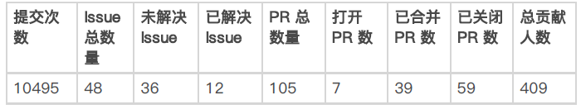

RT-Threadは「マスター」リポジトリを持たず、GiteeとGitHubの両方で課題やPRを受け付けることで、より全体的な開発アプローチを実現しています。

#### (3)ケーススタディ MindSpore

* MindSporeとは  
  MindSporeは、エンドツーエンドのクラウドシナリオに対応した新しいオープンソースのディープラーニングトレーニング/推論フレームワークです。 MindSporeは、データサイエンティストやアルゴリズムプログラマーの開発経験を強化するために設計された、ユーザーフレンドリーな設計と効率的な実装を提供し、Ascend AIプロセッサ(訳註:HuaweiグループのHiSiliconが開発しているneuralプロセッサ)のネイティブサポートに加え、ソフトウェアとハードウェアの共同最適化を提供します。  
  URL：<https://Gitee.com/mindspore/mindspore>
* データ分析  
  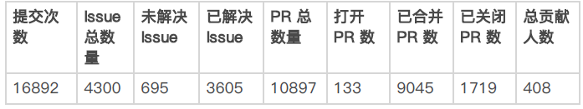  
  Gitee指数でオープンソースプロジェクトの最上位に位置するMindSporeは、常に高いレベルの活動を行ってきました。特筆すべきはIssueとPRの数で、合計4300のIssueと11000近くのPRがあり、総投稿者数408人のチームとしては非常に印象的な数字となっています。

## 3.結びと感謝

Gitee は、ローカルコードホスティングプラットフォームとして、多くの高品質で自前のプロジェクトを生み出し、成長してきました。私たちや仲間の開発者は、それを正しい道筋に置き、中国でのオープンソースの台頭の年として、2021年を楽しみにしていなければなりません。

本項のデータはGiteeプラットフォームから提供されており、チームメンバーである刘⾠、李泽⾠が貢献しています。

翻訳：高須正和

# 四.投資編

国際的なベンチャーキャピタルやプライベートエクイティは、オープンソースのスタートアップ企業やプロジェクトに何年も投資してきましたが、そのリターンは途方もないものでした。中国の国内商用オープンソースソフトウェア企業は、国内外の投資家から注目され、投資されており、中国発のオープンソースプロジェクトの台頭に伴い、注目に値する。

## 1.世界オープンソースユニコーン表（一部のみ）

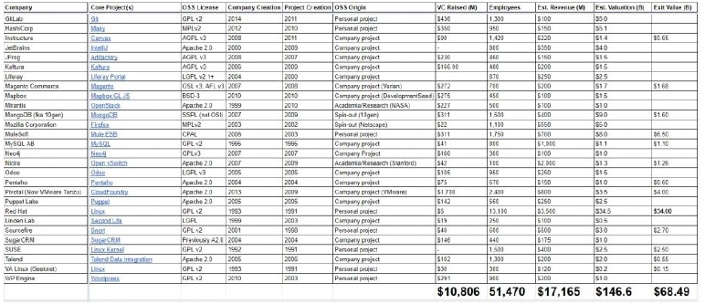

出展：COSSI: $100M+ Revenue Commercial Open-Source Sof t ware (COSS) Company

Index：[https://coss.media/rise-of -the-open-source-ipo/](https://coss.media/rise-of%20-the-open-source-ipo/)

## 2.中国国内プロジェクト投資一覧（一部のみ）

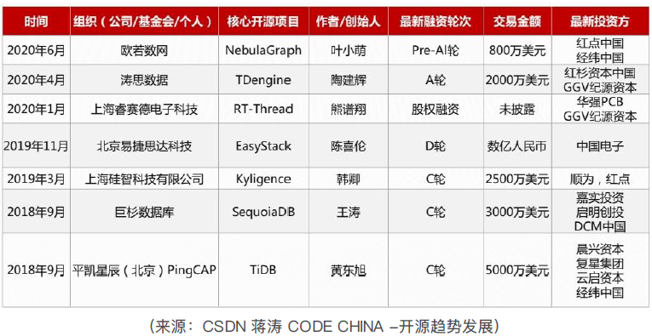

**識者レビュー  
刘天栋：**オープンソースは簡単ではないし、スタートアップは厳しい。すでに中国では、オープンソースプロジェクトをスタートアップとして成功させた例がいくつかあります。PingCAPのオープンソースコミュニティ構築事例などから学ぶことをお勧めします。

私たちは、製品の品質を向上させ、開発サイクルを短縮し、開発者やアーリーアダプターを集めて、私たちの経験に基づいたオープンソースプロジェクトのコミュニティを構築することに尽力しています。私たちは、中国のより多くの質の高いオープンソースプロジェクトが、将来的に成功したオープンソースソフトウェアのスタートアップ企業へと変貌していくことを期待しています。

陈阳：一種のエコシステムが生じています。オープンソースの話について理解し始めている分野が増えています。近年、政府機関がオープンソースに注目し始め、学校がオープンソースのコースや認定を推進し始め、企業がオープンソース委員会の設置を検討し始め、VCがオープンソースプロジェクトに注目し始め、複数の資金調達ラウンドやIPOの評価において、オープンソースは非常に重要な次元と評価になってきています。

# 五.全体まとめ

最後に、この中国オープンソース年次報告書のデータ収集、執筆、専門家による解説、照合の作業を完了しました。

改めて、体系的なプロセスで緊密な連携をとってくださった投稿者の皆様に感謝したいと思います。

2020年中国オープンソース年次報告書の最も大きなイノベーションは、前年の調査にGitHubとGiteeプラットフォームのデータ分析を追加したことです。

● GitHub 2020 Digital Annual Report、X-lab Open Lab、2月中旬に公開予定

● 2020年版Giteeオープンソースレポート「Gitee」が正式に発表されました。

オープンソース・ソフトウェアは、私たちのデジタル社会のクロック発振器となっており、私たち全員が協力して取り組んだ結果です。

私は、人間のファイルの開発に対するオープンソース協力の多大な貢献を認識しており、この「中国开源年度报告（中国オープンソース年次報告書）」という形でオープンソースへの愛を表現したいと思います。

翻訳を終えて：高須正和

日本語：  
この「中国开源年度报告」は中国オープンソースコミュニティが、制度、技術、,コミュニティ、ビジネスのどの方面でも、2020年の1年間で大きく成長し、今後さらなる急成長が見込めることの証明です。2019年のものと比べ、プロジェクトはさらに多様でハイレベルになりました。そのなかにはGiteeに多く見られる組み込み系など、中国が世界に先駆ける可能性を秘めたものもあります。  
また、オープンソースコミュニティのガバナンスについても進化し、中国国内で通用しやすい独自のオープンソースライセンスや公的なコミュニティが拡大し、投資についても伸びているのも、注目すべき傾向です。

様々な国からの参加者を集める、中国を代表するオープンソース・アライアンス開源社ですが、公用語が中国語のため、基本的に中国語圏のメンバーのみで運営されていました。2021年度から、日本人の僕も正式メンバーとなりました。2021年度の中国オープンソースは、更に世界への貢献を大きくしていくでしょう。  
オープンソースのコミュニティへの貢献は、誰にでも開かれています。翻訳についてのレビューをお待ちしております。 info@takasumasakazu.net

English：  
This Report China Open Source Report 2020 is the evidence about the glowing Open source scene in China. That glow in 2020 means all aspects, include more popular, higher technology, more transparency, community, and business. All projects got more diverse, and also a higher level.

Some projects you can see in Gitee, these IoT and embedded software categories, China will lead the others in the world.

Also, non-technology topics are memorable. Such as community governance, own a license for Chinese society, glow the official community, and investment from VC.

KaiYuanShe(China Open Source Alliance) is the international community, but for the Chinese speaker. I`m an official member of Kaiyuanshe from 2021. KaiYuanShe will contribute to the world.

中文：  
本《2020年中国开源报告》是有关中国开放源地发光场景的证据。2020年的光芒意味着所有方面，包括更受欢迎、更高的技术、更高的透明度、社区和业务。所有项目都变得更加多样化，也更加高层次。

一些项目，你可以看到在Gitee，这些物联网和嵌入式软件类别，中国将领先其他世界。

此外，非技术主题也令人难忘。如社区治理、拥有中国社会的执照、为官方社区发光、VC投资等。

开源社是国际社区，但对于中文来说。我是开源社2021年的正式成员。开源社将贡献世界。